

UNIVERSIDAD MAYOR DE SAN ANDRÉS
FACULTAD DE INGENIERÍA
INGENIERÍA ELECTRÓNICA
ETN - 1034

ETAPA 1
CARACTERIZACIÓN PLANTA Y COMPONENTES
BRAZO 6 GL

INTEGRANTES
APAZA FLORES CRISTHIAN JOEL
CHAVEZ MAMANI GUSTAVO ISMAEL
DAZA AYALA FERNANDO GABRIEL
PATTY FLORES RIVALDO

PARTE I

ÍNDICE
Modelo cinemático de la planta 3
Identificación de entradas y salidas 3
Entradas y Salidas Placa controlador 3
Conexiones cable circular tipo militar 3
Entradas y salidas del driver Eje Z 2M530 3
Entradas y salidas del driver Eje X DM-542 4
Entradas y salidas del driver eje y DM542 4
Salidas tablero 4
Caracterización sensores 4
Final de carrera M102 - 011 4
Principio de funcionamiento 4
Partes de un final de carrera 5
Características 5
Descripción: 5
Verificación de estado funcional 6
Sensor de Magnético 7
Principio de funcionamiento 7
Características 8
Conexiones 9
Verificación de estado funcional 9
Caracterización actuadores 10
Motor paso a paso 10
Principio de funcionamiento 10
Características técnicas de motores paso a paso 11
Características constructivas 11
Motor paso a paso NEMA 23 57J1854-828 13
Características técnicas 13
Terminales y tipo de conexion de motor PaP NEMA23 57J1854-828 14
Motor paso a paso NEMA 17 42J1848-604 D13.6 15
Características técnicas 15
Terminales y tipo de conexión de motor PaP NEMA 17 42J1848-604 D13.6 16
Identificación de terminales 17
Motor paso a paso NEMA 23 57J1854-828 18
Motor paso a paso NEMA 17 42J1848-604 D13.6 19
Resistencia de las bobinas 19
Prueba de funcionamiento 21
Interfaz de usuario 22
Tablero 22
Fuente Conmutada 28
Etapa De Entrada 29
Interruptor De Alta Frecuencia 29
Etapa De Salida 29
Circuito De Control 29
Controlador PIC 30
Características 30
Drivers 31

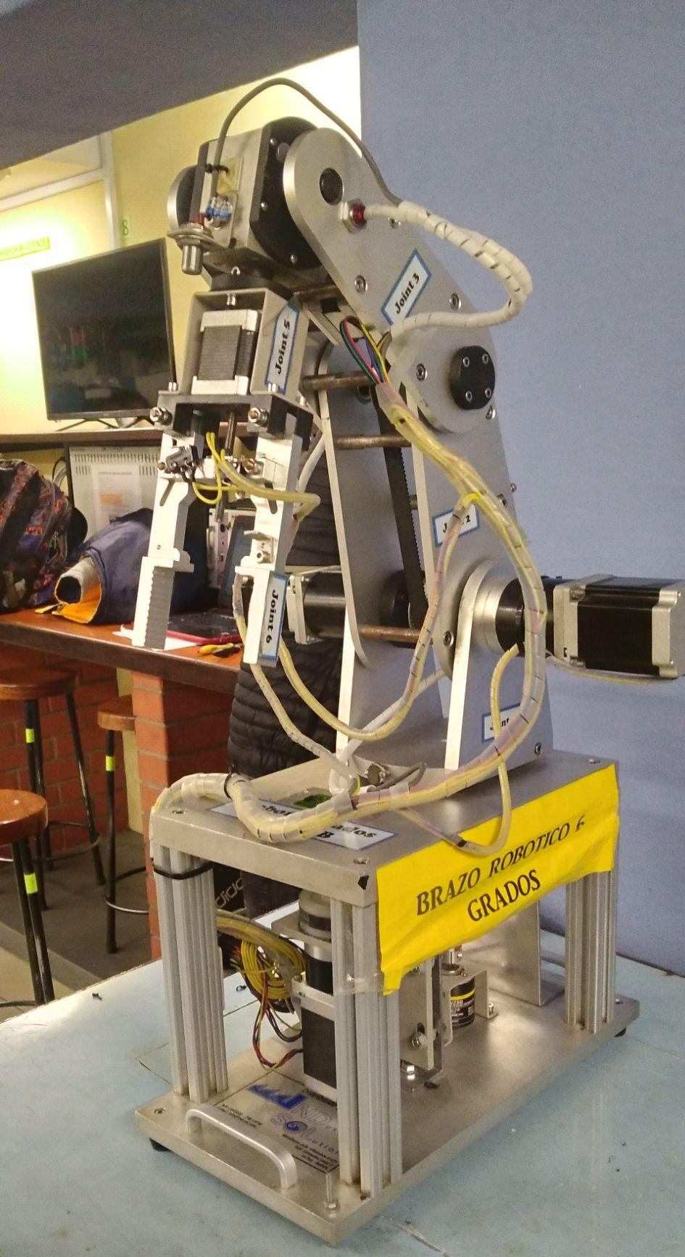
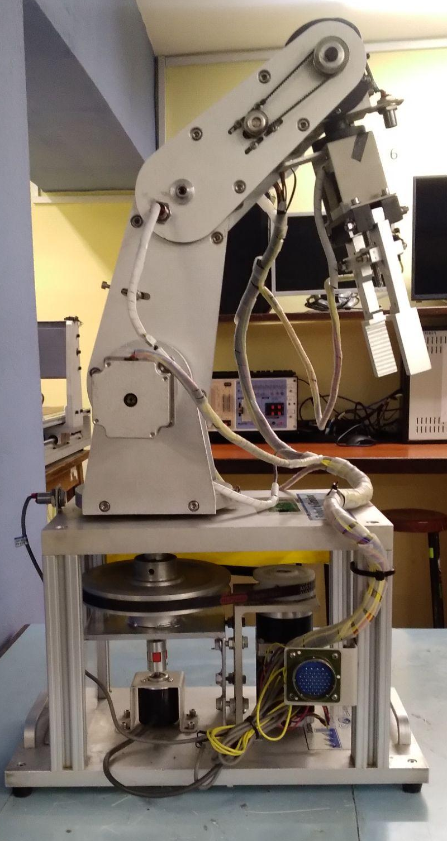
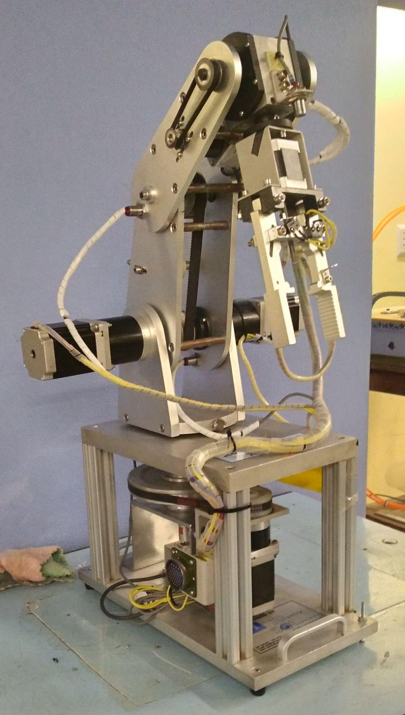
Modelo cinemático de la planta

El brazo puede hacer movimientos de traslación en 6 ejes, el cual está accionado por cada uno de los motores en el sistema.

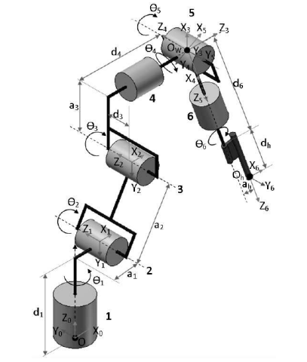
Todos los movimientos son rotacionales excepto el de la garra que lo consideraremos como prismático ya que para cerrar o abrir la garra se utiliza un tornillo sin fin.

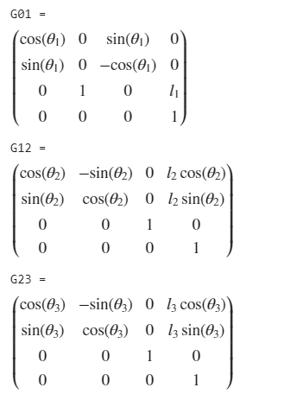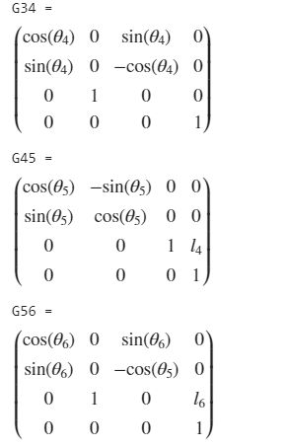

Realizamos la multiplicación de las matrices:
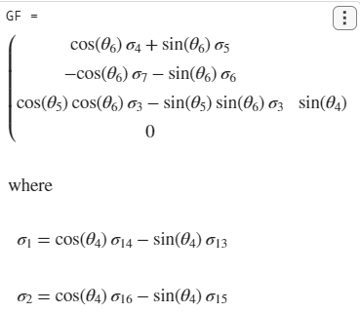

Entradas y Salidas Placa controlador
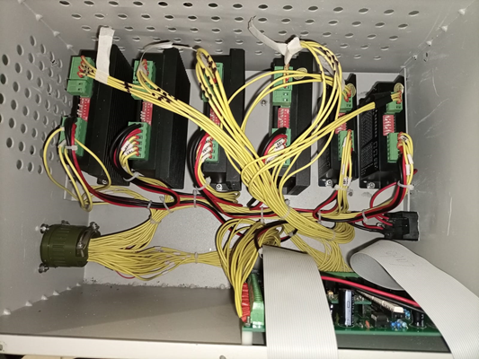

Entradas y salidas microcontrolador PIC

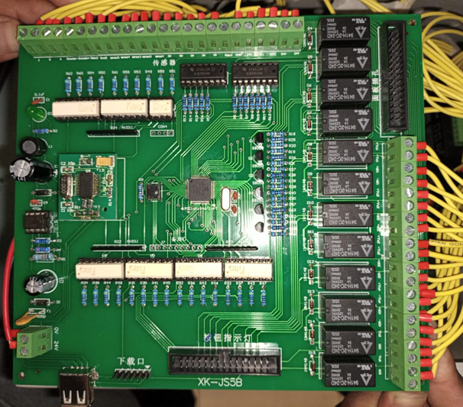

PINES PIC | HACIA | DESCRIPCIÓN
1 | R6 | Se dirige de la resistencia al ULN2003, este se dirige hacia el relé que se acciona al presionar su botón correspondiente
2 | R5 | Se dirige de la resistencia al ULN2003, este se dirige hacia el relé que se acciona al presionar su botón correspondiente
3 | Pulsador 4PINES | Pulsador para el reset del PIC
4 | PL2303 - PIN T | Pin de transmisión serial
5 | PL2303 - PIN R | Pin de recepción serial
6 | Pulsador 4PINES | Pulsador para el reset del PIC
7 | Pulsador 4PINES | Pulsador para el reset del PIC
8 | Pulsador 4PINES | Pulsador para el reset del PIC
9 | Pulsador 4PINES | Pulsador para el reset del PIC
10 | PIN38 PIC | Pin dirigido hacia el otro pin del mismo PIC
11 | Comun peine de resistencias J7 | Resistencia no añadida
12 | PIN8 peine de resistencias | Resistencia no añadida
13 | PIN7 peine de resistencias | Resistencia no añadida
14 | R17 | Se dirige de la resistencia al ULN2003, este se dirige hacia el relé que se acciona al presionar su botón correspondiente
15 | R16 | Se dirige de la resistencia al ULN2003, este se dirige hacia el relé que se acciona al presionar su botón correspondiente
16 | R15 | Se dirige de la resistencia al ULN2003, este se dirige hacia el relé que se acciona al presionar su botón correspondiente
17 | S/CONECTAR | Pin no utilizado
18 | S/CONECTAR | Pin no utilizado
19 | S/CONECTAR (VDD) | Pin no utilizado
20 | S/CONECTAR | Pin no utilizado
21 | PIN8 peine de resistencias R22 | Reciben a entrada de los sensores o botones, estos pasan por el optoacoplador, luego al peine de resistencias y finalmente llega al microcontrolador PIC
22 | PIN7 peine de resistencias R22 | Reciben a entrada de los sensores o botones, estos pasan por el optoacoplador, luego al peine de resistencias y finalmente llega al microcontrolador PIC
23 | PIN6 peine de resistencias R22 | Reciben a entrada de los sensores o botones, estos pasan por el optoacoplador, luego al peine de resistencias y finalmente llega al microcontrolador PIC
24 | PIN5 peine de resistencias R22 | Reciben a entrada de los sensores o botones, estos pasan por el optoacoplador, luego al peine de resistencias y finalmente llega al microcontrolador PIC
25 | S/C | Pin no utilizado
26 | S/C | Pin no utilizado
27 | PIN4 peine de resistencias R22 | Reciben a entrada de los sensores o botones, estos pasan por el optoacoplador, luego al peine de resistencias y finalmente llega al microcontrolador PIC
28 | S/C | Pin no utilizado
29 | PIN2 peine de resistencia R22 | Reciben a entrada de los sensores o botones, estos pasan por el optoacoplador, luego al peine de resistencias y finalmente llega al microcontrolador PIC
30 | PIN1 peine de resistencias R22 | Reciben a entrada de los sensores o botones, estos pasan por el optoacoplador, luego al peine de resistencias y finalmente llega al microcontrolador PIC
31 | PIN4 peine de resistencias J7 | Resistencia no añadida
32 | PIN1 octoacoplador 3 | Reciben a entrada de los sensores o botones, estos pasan por el optoacoplador, luego al peine de resistencias y finalmente llega al microcontrolador PIC
33 | PIN4 optoacoplador 7 | Reciben a entrada de los sensores o botones, estos pasan por el optoacoplador, luego al peine de resistencias y finalmente llega al microcontrolador PIC
34 | PIN1 peine de resistencias R23 | Reciben a entrada de los sensores o botones, estos pasan por el optoacoplador, luego al peine de resistencias y finalmente llega al microcontrolador PIC
35 | PIN2 peine de resistencias R23 | Reciben a entrada de los sensores o botones, estos pasan por el optoacoplador, luego al peine de resistencias y finalmente llega al microcontrolador PIC
36 | PIN3 peine de resistencias R23 | Reciben a entrada de los sensores o botones, estos pasan por el optoacoplador, luego al peine de resistencias y finalmente llega al microcontrolador PIC
37 | PIN4 peine de resistencias R23 | Reciben a entrada de los sensores o botones, estos pasan por el optoacoplador, luego al peine de resistencias y finalmente llega al microcontrolador PIC
38 | PIN5 peine de resistencias R23 | Reciben a entrada de los sensores o botones, estos pasan por el optoacoplador, luego al peine de resistencias y finalmente llega al microcontrolador PIC
39 | S/C | Pin no utilizado
40 | PIN OSCILADOR DE CRISTAL | Entrada para el oscilador externo
41 | PIN CAPACITOR CERAMICO AMBOS | Entrada para el oscilador externo
42 | PIN5 Interfaz PICKIT | Pin usado para el grabado del pic
43 | PIN5 optoacoplador 4 | Reciben a entrada de los sensores o botones, estos pasan por el optoacoplador, luego al peine de resistencias y finalmente llega al microcontrolador PIC
44 | PIN1 optoacoplador 4 | Reciben a entrada de los sensores o botones, estos pasan por el optoacoplador, luego al peine de resistencias y finalmente llega al microcontrolador PIC
45 | PIN6 peina de resistencias R23 | Reciben a entrada de los sensores o botones, estos pasan por el optoacoplador, luego al peine de resistencias y finalmente llega al microcontrolador PIC
46 | PIN7 peine de resistencias R23 | Reciben a entrada de los sensores o botones, estos pasan por el optoacoplador, luego al peine de resistencias y finalmente llega al microcontrolador PIC
47 | PIN8 peine de resistencias R23 | Reciben a entrada de los sensores o botones, estos pasan por el optoacoplador, luego al peine de resistencias y finalmente llega al microcontrolador PIC
48 | PIN1 peine de resistencias R24 | Reciben a entrada de los sensores o botones, estos pasan por el optoacoplador, luego al peine de resistencias y finalmente llega al microcontrolador PIC
49 | S/C | -
50 | PIN2 peine de resistencias R24 | Reciben a entrada de los sensores o botones, estos pasan por el optoacoplador, luego al peine de resistencias y finalmente llega al microcontrolador PIC
51 | PIN3 peine de resistencias R24 | Reciben a entrada de los sensores o botones, estos pasan por el optoacoplador, luego al peine de resistencias y finalmente llega al microcontrolador PIC
52 | PIN4 peine de resistencias R24 | Reciben a entrada de los sensores o botones, estos pasan por el optoacoplador, luego al peine de resistencias y finalmente llega al microcontrolador PIC
53 | PIN5 peine de resistencias R24 | Reciben a entrada de los sensores o botones, estos pasan por el optoacoplador, luego al peine de resistencias y finalmente llega al microcontrolador PIC
54 | PIN6 peine de resistencias R24 | Reciben a entrada de los sensores o botones, estos pasan por el optoacoplador, luego al peine de resistencias y finalmente llega al microcontrolador PIC
55 | PIN7 peine de resistencias R24 | Reciben a entrada de los sensores o botones, estos pasan por el optoacoplador, luego al peine de resistencias y finalmente llega al microcontrolador PIC
56 | S/C | Pin no utilizado
57 | S/C | Pin no utilizado
58 | PIN8 peine de resistencias R24 | Reciben a entrada de los sensores o botones, estos pasan por el optoacoplador, luego al peine de resistencias y finalmente llega al microcontrolador PIC
59 | R63-R64-PIN6 optoacoplador 7 | Base Transistor Q5-Q6
60 | R12 | Se dirige de la resistencia al ULN2003, este se dirige hacia el relé que se acciona al presionar su botón correspondiente
61 | R11 | Se dirige de la resistencia al ULN2003, este se dirige hacia el relé que se acciona al presionar su botón correspondiente
62 | R10 | Se dirige de la resistencia al ULN2003, este se dirige hacia el relé que se acciona al presionar su botón correspondiente
63 | R8 | Se dirige de la resistencia al ULN2003, este se dirige hacia el relé que se acciona al presionar su botón correspondiente
64 | R7 | Se dirige de la resistencia al ULN2003, este se dirige hacia el relé que se acciona al presionar su botón correspondiente

Conexiones cable circular tipo militar

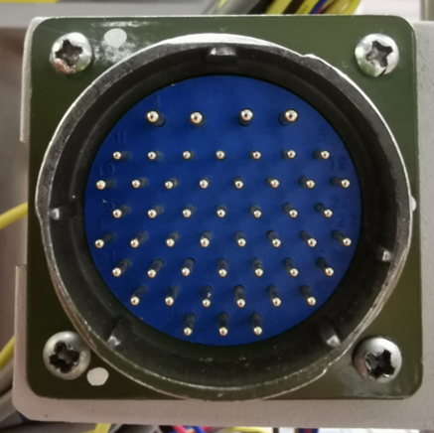

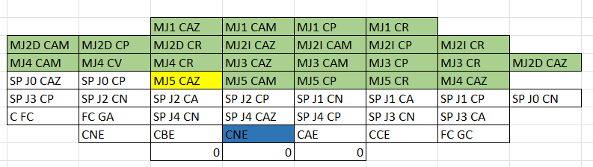

FC GA | final de carrera garra abierta
FC GC | final de carrera garra cerrada
SP J3D CA | sensor de proximidad joint3 derecha cable azul
SP J3D CN | sensor de proximidad joint3 derecha cable negro
SP J3D CP | sensor de proximidad joint3 derecha cable plomo
SP J3I CN | sensor de proximidad joint3 izquierda cable negro
SP J3I CP | sensor de proximidad joint3 izquierda cable plomo
SP J3I CA | sensor de proximidad joint3 izquierda cable azul
C FC | comun final de carrera

Entradas y salidas del driver
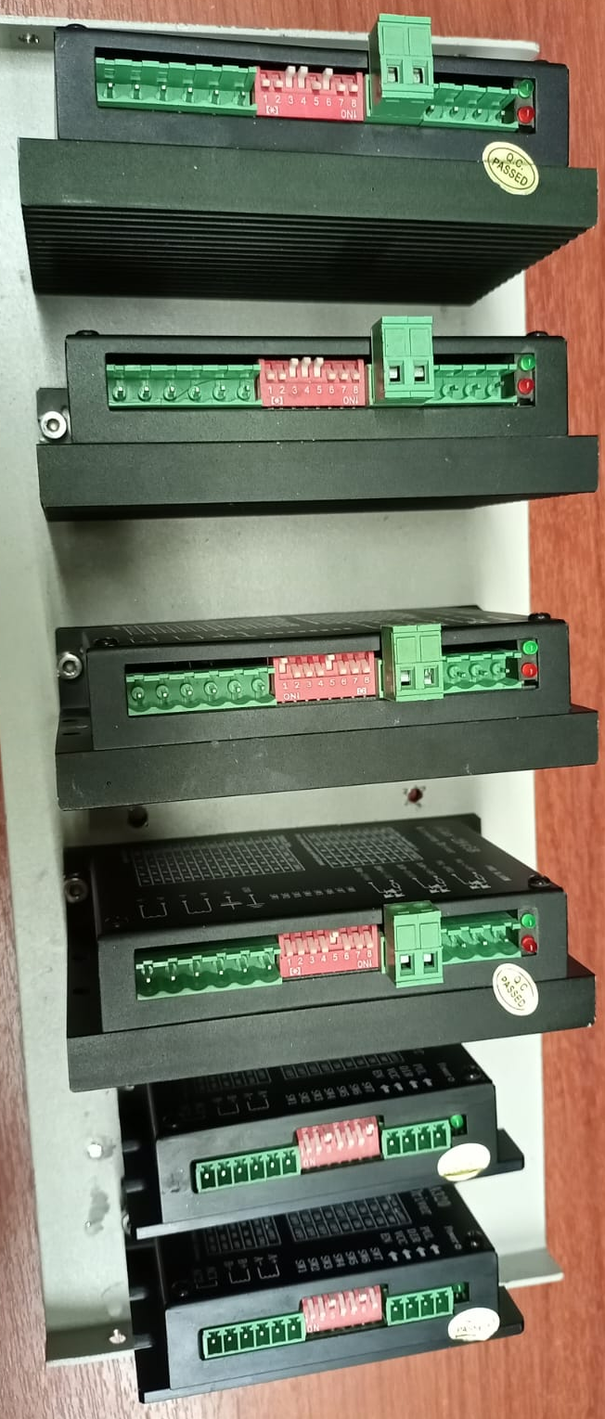
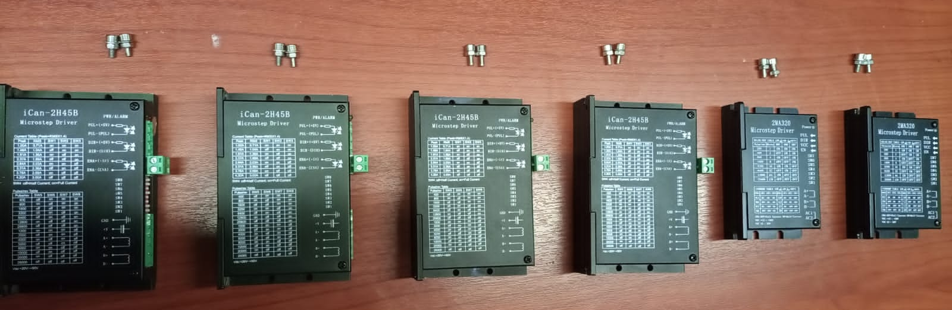

Entradas y salidas Motor Base 2H45B
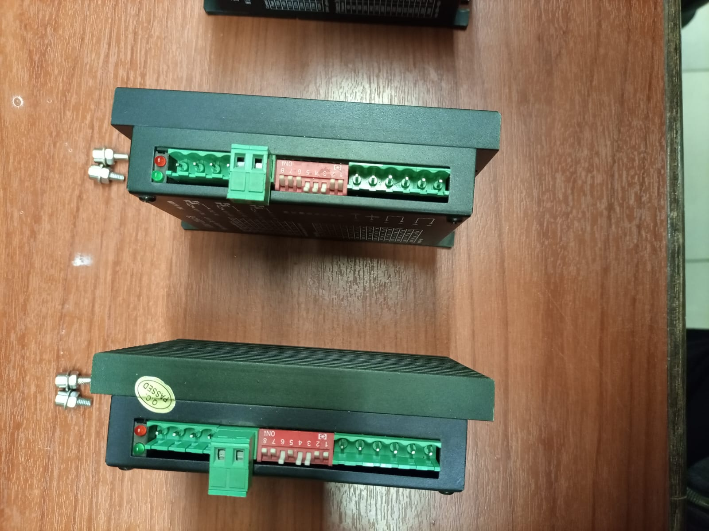

IDENT. | DRIVER EJE Z | IN/OUT
1 | A+ | SALIDA A MOTOR BASE
2 | A- | SALIDA A MOTOR BASE
3 | B+ | SALIDA A MOTOR BASE
4 | B- | SALIDA A MOTOR BASE
24V+ | VDC | ALIMENTACIÓN
24V- | GND | GND
Q0.0 | PUL+ | ENTRADA
Q0.2 | DIR+ | ENTRADA
5 V- | PUL- / DIR- | ENTRADA

Entradas y salidas Motor Join 1 Izquierda y Derecha 2H45B

IDENT. | DRIVER EJE Z | IN/OUT
1 | A+ | SALIDA A MOTOR
2 | A- | SALIDA A MOTOR
3 | B+ | SALIDA A MOTOR
4 | B- | SALIDA A MOTOR
24V+ | VDC | ALIMENTACIÓN
24V- | GND | GND
Q0.0 | PUL+ | ENTRADA
Q0.2 | DIR+ | ENTRADA
5 V- | PUL- / DIR- | ENTRADA

Entradas y salidas del driver Motor Join 3 2H45B

IDENT. | DRIVER EJE Z | IN/OUT
1 | A+ | SALIDA A MOTOR J3
2 | A- | SALIDA A MOTOR J3
3 | B+ | SALIDA A MOTOR J3
4 | B- | SALIDA A MOTOR J3
24V+ | VDC | ALIMENTACIÓN
24V- | GND | GND
Q0.0 | PUL+ | ENTRADA
Q0.2 | DIR+ | ENTRADA
5 V- | PUL- / DIR- | ENTRADA

Entradas y salidas del driver Motor Join 4 2MA320

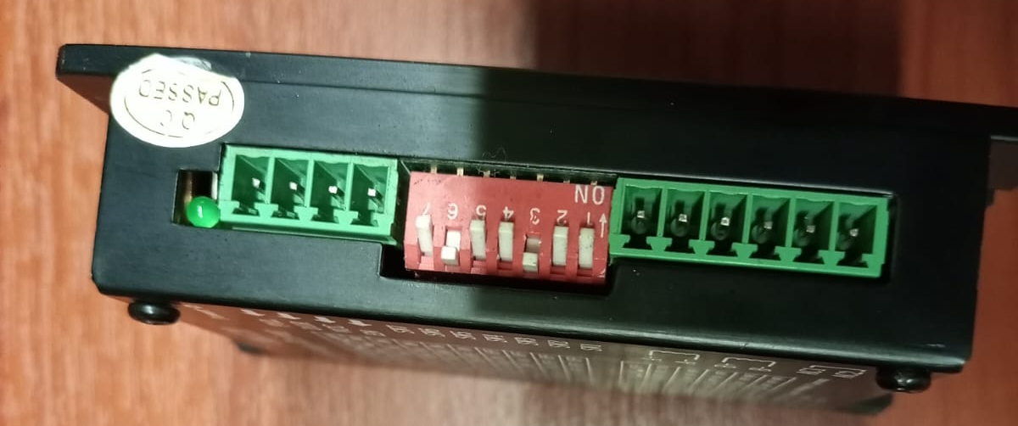

IDENT. | DRIVER EJE Z | IN/OUT
1 | A+ | SALIDA A MOTOR J3
2 | A- | SALIDA A MOTOR J3
3 | B+ | SALIDA A MOTOR J3
4 | B- | SALIDA A MOTOR J3
24V+ | VDC | ALIMENTACIÓN
24V- | GND | GND
Q0.0 | PUL+ | ENTRADA
Q0.2 | DIR+ | ENTRADA

Entradas y salidas del driver Motor Join 5 2MA320

IDENT. | DRIVER EJE Z | IN/OUT
1 | A+ | SALIDA A MOTOR J3
2 | A- | SALIDA A MOTOR J3
3 | B+ | SALIDA A MOTOR J3
4 | B- | SALIDA A MOTOR J3
24V+ | VDC | ALIMENTACIÓN
24V- | GND | GND
Q0.0 | PUL+ | ENTRADA
Q0.2 | DIR+ | ENTRADA

Entradas y salidas fuente conmutada
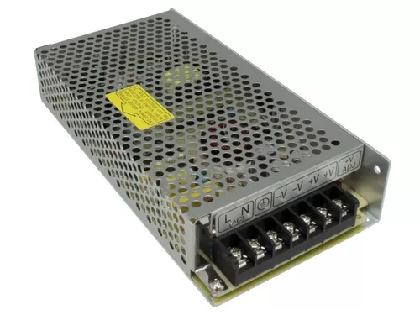

IDENT | FUENTE CONMUTADA | in/out
24 V | alimentación DC 24V | salida
24 V- | común 24V | salida
Ground | Tierra común | común
L | 220 V entrada alimentación | entrada
N | neutro | entrada

Salidas tablero
Vista Frontal
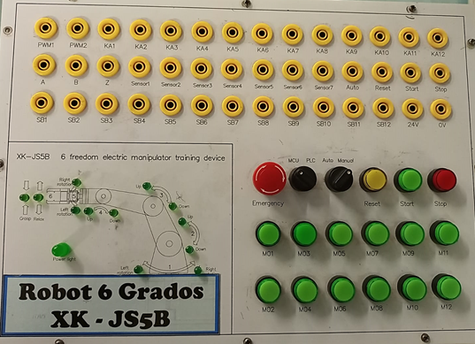
Vista Trasera:
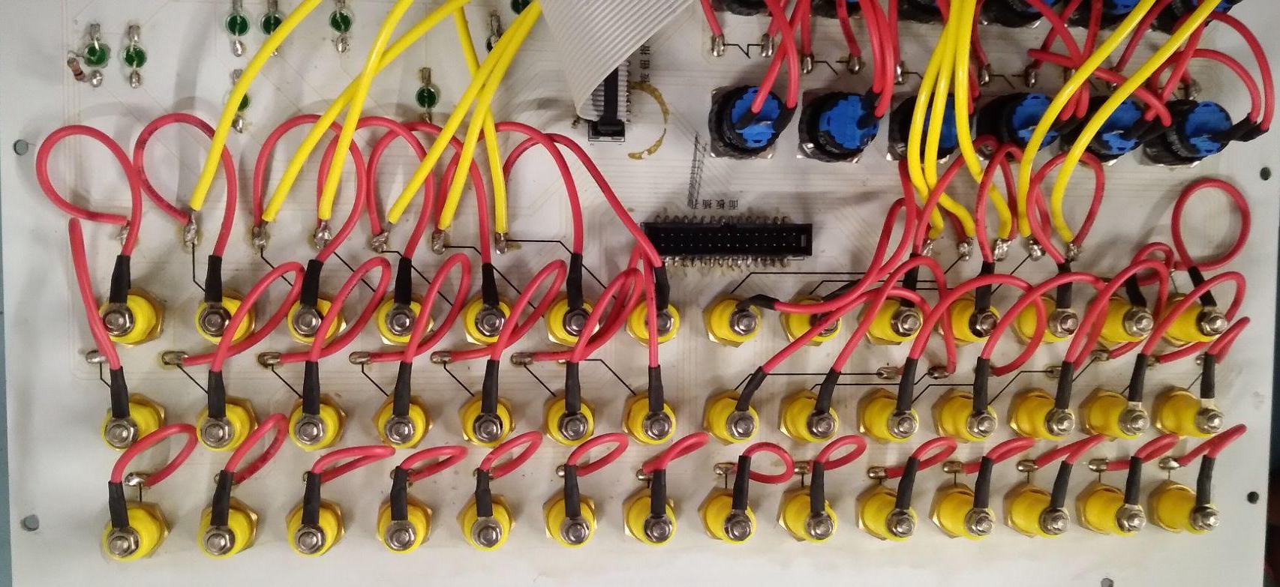

Configuraciones de los pines:

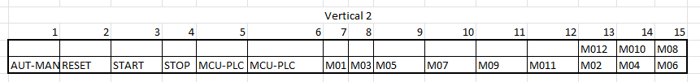
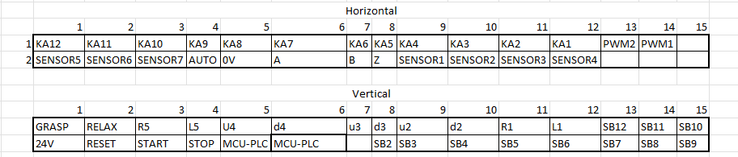

Caracterización sensores

Final de carrera M102 - 011

Principio de funcionamiento
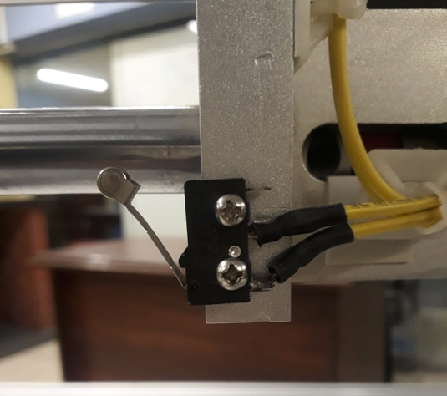
El funcionamiento de este sensor es bastante sencillo considerando que su principio de funcionamiento está basado en el de un contacto eléctrico convencional. Es decir que, cuando se oprime el contacto las placas internas se cierran o se abren según sea el caso.

Partes de un final de carrera
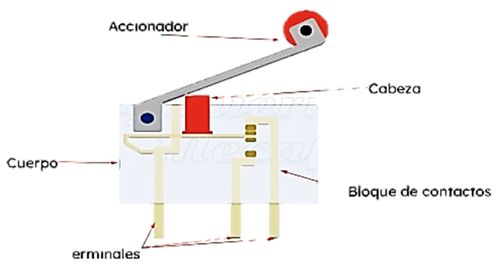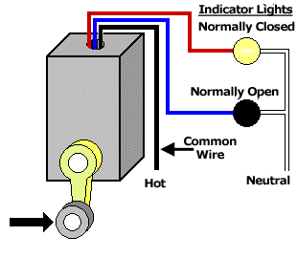
Cuerpo: Prácticamente es la carcasa que se encarga de alojar y proteger todas las partes sensibles.
Bloque de contactos: El sistema de contactos que por lo regular se trabaja con un NC (normalmente cerrado) y un NO (normalmente abierto).
Terminales: Son parte del bloque de contactos, pero estas salen hacia el exterior y es donde se conectan los cables que van hacia el circuito de control.
Cabeza: Aquí se coloca el mecanismo que convierte el movimiento del accionador para poder cerrar o abrir los contactos según sea el caso.
Accionador: Es la parte móvil que cierra y/o abre los contactos internos.

Características

Descripción: | Representación gráfica
Final de Carrera SPDT, Mediano  Corriente: 5 A a 250 VAC - 3 A a 125 VAC  Polos: SPDT  Pines: 3 (NO, COM, NC)  Largo de palanca: 19 mm | 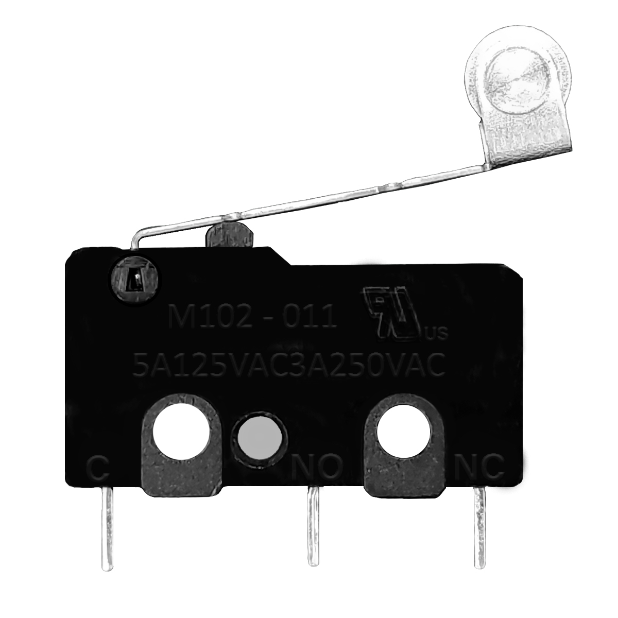

Verificación de estado funcional
Para la verificación del estado funcional del final de carrera se hace uso de la instrumentación de laboratorio disponible, en este caso hacemos uso del osciloscopio para verificar la respuesta temporal del final de carrera.

Tiempos de conmutación
subida t = 1.9 ms | bajada t = 1.9 ms
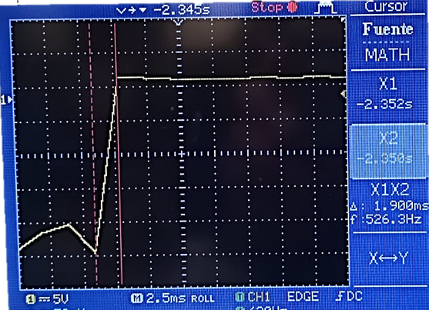 | 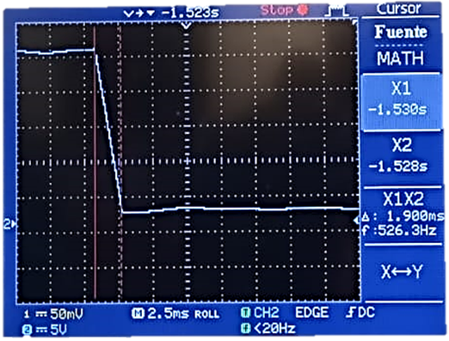

Efectivamente, el sensor final de carrera cumple su función, pudiendo evidenciarse el mismo con las conmutaciones en el osciloscopio, tanto de subida como de bajada. Por lo que concluye que el sensor final de carrera se encuentra operativo.
Además se observa que el presente final de carrera no presenta rebotes en la conmutación, lo cual es beneficioso en algunas aplicaciones que requieren tiempos de conmutación pequeñas. puesto que, por efecto de los rebotes el microcontrolador o unidad de control puede considerar múltiples conmutaciones y esto genera error en el procesamiento de la señal dentro del algoritmo de control.

Sensor Magnético
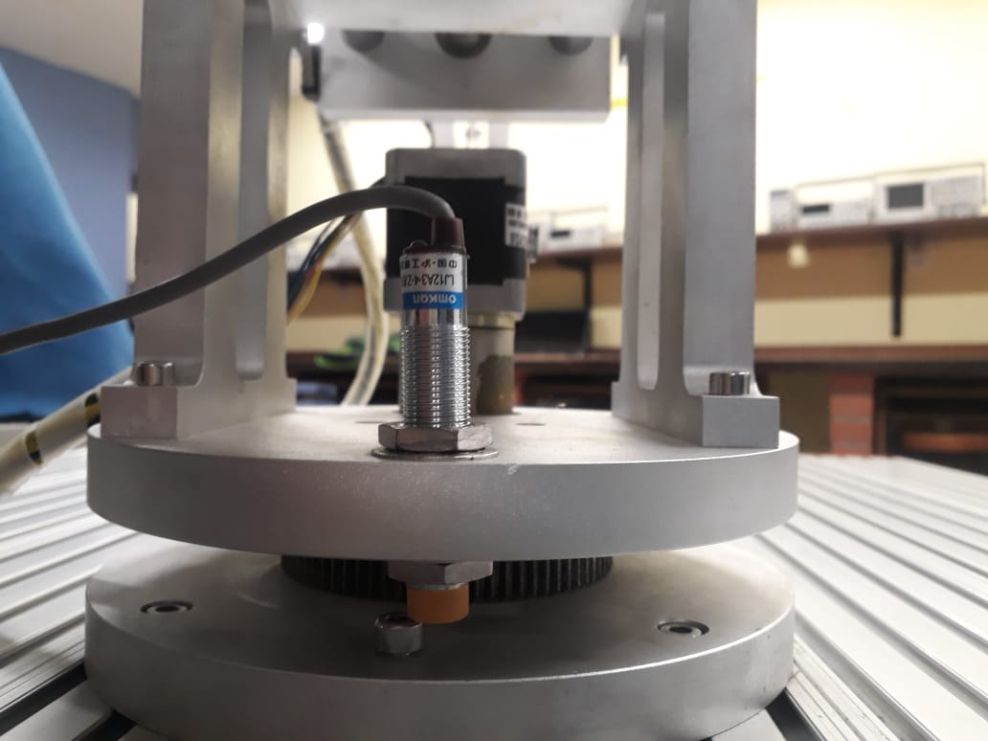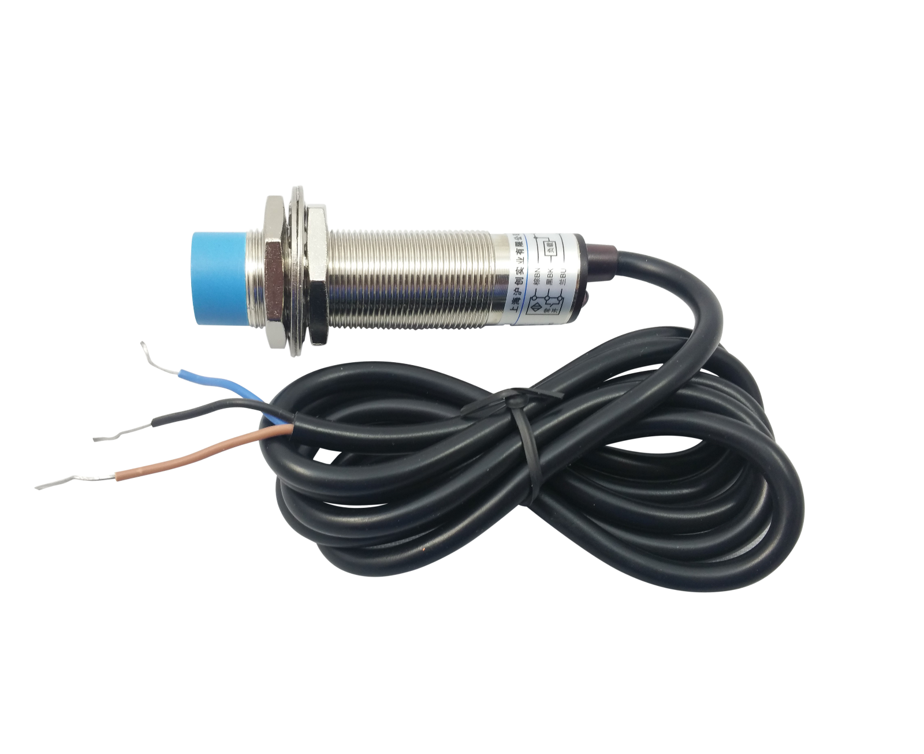

Principio de funcionamiento
Este sensor está constituido por una bobina en la cual se induce un campo magnético cuando es energizado. Al detectar un objeto metálico se genera un campo magnético diferente a la dirección del campo inducido por la bobina. Este fenómeno es mejor conocido como corrientes de Foucault.
Una manera más entendible de explicar el funcionamiento es la siguiente. El sensor inductivo genera un campo magnético en forma de onda senoidal con amplitud constante. Cuando la bobina detecta un objeto metálico se genera una corriente de Foucault, dependiendo la proximidad del objeto varía la amplitud de la onda senoidal, entre más cerca, menor es su amplitud. Cuando la onda disminuye hasta cierto punto, el sensor conmuta su estado lo que indica que detectó un objeto metálico.
Partes de un sensor inductivo
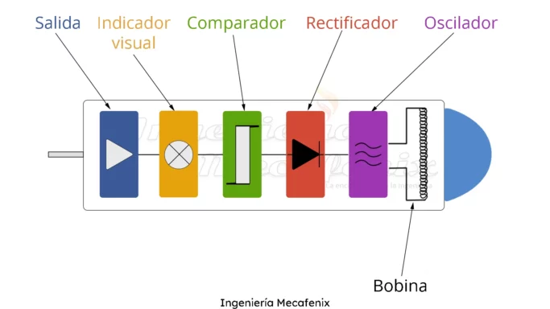
Está constituido por varias partes:
- Zona de detección
- La bobina
- El oscilador
- Led indicador
- Rectificador
- Comparador.
- Indicador
Bobina: Este componente dentro del sensor se encarga de generar un campo magnético.
Oscilador: Genera una onda senoidal de amplitud constante.
Rectificador: Es básicamente un rectificador de media onda, este se encarga de rectificar la onda senoidal a una señal de D.C. pulsante.
Comparador: Genera 2 voltajes diferentes, cuando la salida del rectificador se reduce hasta cierto nivel, la salida del sensor cambia. lo mismo pasa cuando la salida del rectificador aumenta.
Indicador led: Este indicador se enciende cuando el sensor detecta un objeto metálico.
Salida: Se encarga de proveer la señal de salida del sensor, (ya sea alta o baja).

Características

Especificaciones Técnicas | Estructura física
- Voltaje de Operación: 6 - 36 V DC  - Consumo corriente: 300 mA  - Conexión por cable de 3 hilos (VCC, GND, Salida)  - Frecuencia de respuesta: 100 Hz  - Rango de detección: 4mm +/-10%  - Materiales detectables: Hierro/aleaciones de acero  - Diámetro: 12mm  - Longitud: 64mm  - Peso: 45 gramos | 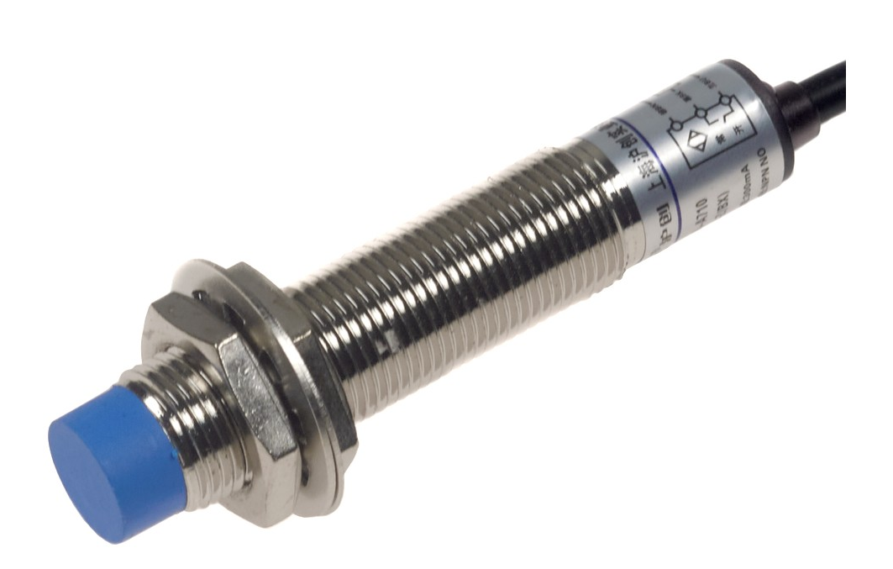

Conexiones

terminales | Esquema de conexión
- Marrón: 6-36V DC (VCC)  - Negro: Salida NPN NO (Detección: GND, Reposo: VCC)  - Azul: GND | 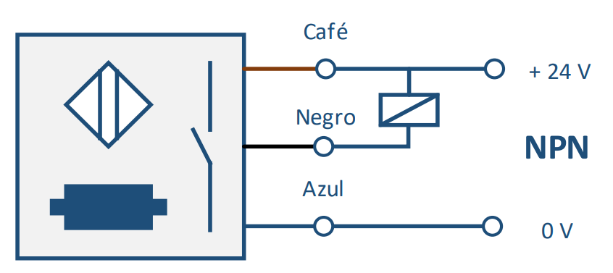

Verificación de estado funcional

Tiempos de conmutación
subida t = 1.9 ms | bajada t = 1.9 ms
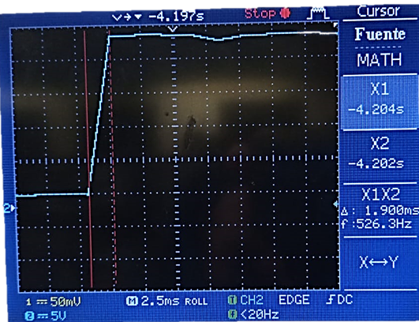 | 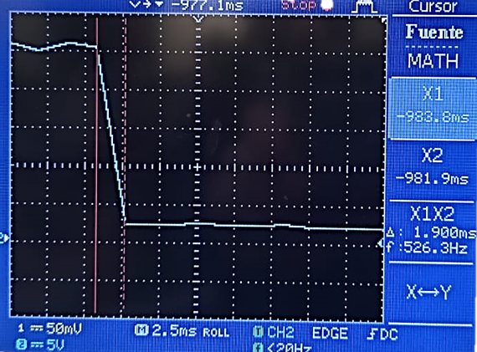

De la respuesta temporal obtenida en el osciloscopio se verifica que el sensor de proximidad funciona de manera correcta, conmutando en sus dos estados correspondientes.
El tiempo de conmutación tanto para subida como para bajada es de 1.9 ms.

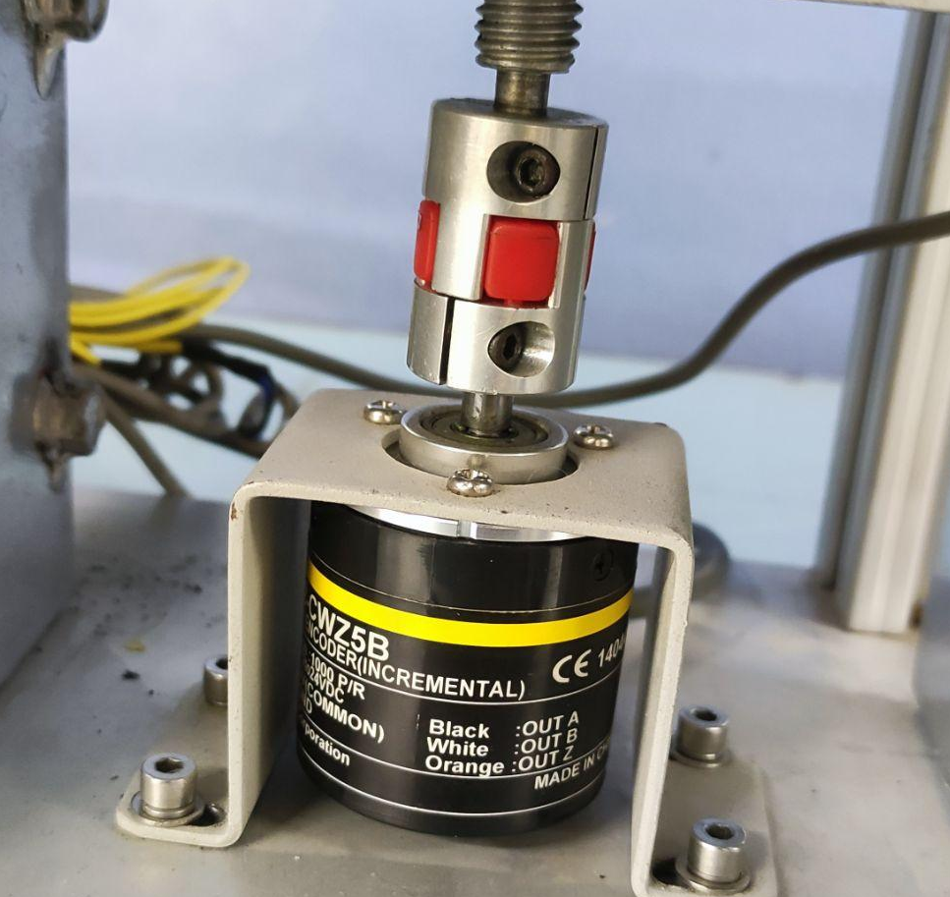
Encoder Incremental
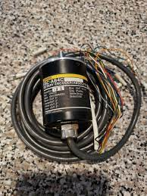

Principio de Funcionamiento
El encoder es un dispositivo que se encarga de convertir el movimiento rotacional de su eje en impulsos eléctricos de onda cuadrada o senoidal, generando una cantidad de pulsos por rotación precisa a lo largo de su rotación.
Existen dos tipos de encoder, el incremental y el absoluto, cuando un codificador incremental se enciende, no indica su posición angular hasta que se le proporciona un punto de referencia desde que el lo mide. Un codificador absoluto indica sin ambigüedad su posición dentro de una escala o rango.
En nuestro caso tenemos un encoder incremental, este tiene un funcionamiento muy simple, dentro del encoder tenemos una fuente de luz, la luz debe pasar a través de un disco codificado y debe ser recibido por una asamblea fotodetectora, este fotodetector transformara la luz en pulsos, estos pulsos nos darán la información para las tres señales que tenemos, los pasos, el sentido de giro y un giro completo.

Partes de un Encoder
Ensamblaje de la Carcasa:
Fuente de luz: Generalmente se trata de un diodo led, que emite luz que pasará a través del disco codificado.
Disco Codificado: Es un disco tiene una serie de agujeros a lo largo de toda su extensión. Estos huecos son los que le indican al sensor el movimiento.
Placa de Circuito: Es el circuito que se encarga de recibir datos de la asamblea fotodetectora.
Asamblea fotodetectora: Es el sensor que se encarga de detectar la emisión de luz recibida a través del disco codificado
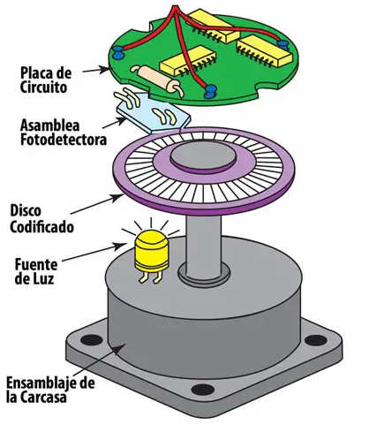

Características

Especificaciones Técnicas | Estructura física
- PNP open-collector output  - Voltaje de Operación: 12 - 24 V DC  - Consumo corriente: 100 mA (max)  - Frecuencia de respuesta: 50 KHz  - Máxima velocidad: 6000 r/min  - Pulsos/rotación: 1000  - Conexiones: Vcc, GND, 0V, Fase A (Pasos), Fase B (Sentido de Giro), Fase Z (Giro completo) | 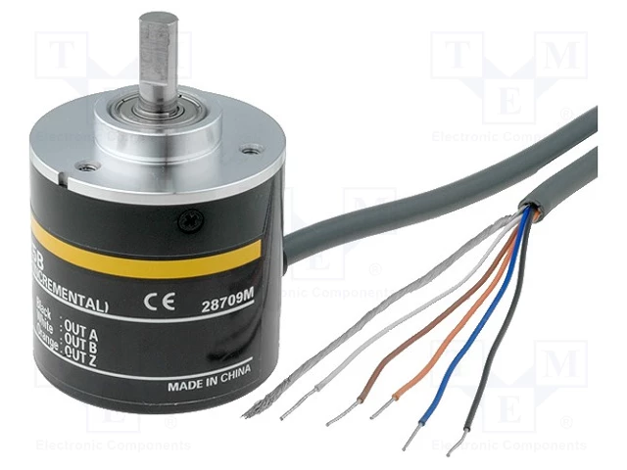

Caracterización actuadores

Motor paso a paso

Principio de funcionamiento
Un motor paso a paso es un tipo de motor eléctrico que se utiliza para convertir impulsos eléctricos en movimientos angulares discretos, conocidos como pasos.
El funcionamiento básico de un motor paso a paso implica un rotor que gira en pasos discretos en respuesta a señales eléctricas que se aplican a los devanados del estator del motor. El estator contiene varias bobinas de alambre de cobre que se energizan en secuencia para crear un campo magnético que hace que el rotor gire. El número de pasos por revolución depende del número de polos magnéticos en el rotor y en el estator.

Características técnicas de motores paso a paso
Debido a las características técnicas del motor paso a paso, si se aumenta la velocidad, se reduce el par. Esto se produce porque las bobinas tienen que cargarse para producir el giro del motor. Este proceso de carga se trata de una curva, por lo tanto es necesario esperar un lapso de tiempo para que la curva llegue a un mínimo. En caso de un aumento de velocidad, la duración de los pulsos que reciben las bobinas disminuyen, provocando la falta de tiempo para que se carguen en forma total, por ende disminuye su fuerza.

Características constructivas
Los motores paso a paso se fabrican en una amplia variedad de diseños y configuraciones. Estas últimas comprenden las de reluctancia variable, imán permanente e híbridas.

Reluctancia variable
cuentan con un rotor de hierro dulce que en condiciones de excitación del estator y bajo la acción de su campo magnético, ofrecen menor resistencia a ser atravesado por su flujo en la posición de equilibrio.
su mecanismo es semejante a los de imán permanente y su principal inconveniente radica en que en condiciones de reposo (sin excitación) el rotor queda en libertad de girar y, por lo tanto, su posicionamiento de régimen de carga dependerá de su inercia y no será posible predecir el punto exacto de reposo.
Cabe destacar que la resolución angular del modelo de reluctancia variable se determina no solo por el número de bobinados estatóricos, sino también por la existencia de subpolos. dichos subpolos se obtienen por el dentado de los polos retóricos y estatóricos. este dentado se realiza de manera tal que cuando las ranuras del rotor se encuentran alineadas con las ranuras de un polo estatórico no están alineadas con los dientes de los restantes polos estatóricos. de este modo, la excitación sucesiva de los polos estatóricos provoca una rotación que es función del ángulo de desplazamiento entre los subpolos sucesivos.

Imán permanente
No presenta variantes de la configuración indicada anteriormente, cambiando la resolución angular en función del número de bobinados.
El rotor es un imán permanente en que se mecanizan un número de dientes limitado por su estructura física. Ofrece como principal ventaja que su posicionamiento no varía aun sin excitación y en régimen de carga.
A diferencia del modelo de reluctancia variable, la alineación del rotor depende de la dirección de las corrientes de los arrollamientos; por lo que si se invierten estas hará que el rotor invierta su orientación.
asimismo aun cuando haya excitación aplicada a los devanados estatóricos, aparecerá un para qué tiende a alinear al rotor con los polos del estator. de esta manera, el modelo de imán permanente presentará posiciones de descanso sin excitación, lo que puede resultar útil para algunas aplicaciones.

híbridos
Combina las características de los modelos de reluctancia variable y de imán permanente. El rotor suele estar constituido por anillos de acero dulce dentado en un número ligeramente distinto al del estator y dichos anillos montados sobre un imán permanente dispuesto axialmente.
Generalmente la configuración de este motor se asemeja mucho al modelo de reluctancia variable de varios motores elementales, con la diferencia de que los conjuntos elementales del rotor están separados por un imán permanente dirigido axialmente, y la estructura polar del estator es continua en la longitud del rotor.
Con esta configuración, los sucesivos conjuntos retóricos elementales van adoptando polos magnéticos norte y sur alternadamente, lo que permite obtener posiciones de descanso en ausencia de excitación estatórica, como el modelo de imán permanente mencionado anteriormente.
El modelo híbrido presenta ventajas sobre el de imán permanente, ya que permite alcanzar con facilidad magnitudes pequeñas de pasos con una estructura sencilla de imán. Por otro lado, en comparación con el modelo de reluctancia variable, el tipo híbrido necesita menos excitación para lograr una culpa determinada, por la acción de imán permanente; y además permite alcanzar posiciones de descanso sin excitación.
La selección de un motor paso a paso para una aplicación determinada se debe realizar en función de las características de diseño que se desean: su resolución, disponibilidad, tamaño y costo.

NEMA
Se refiere a un estándar para motores paso a paso creado por la Asociación Nacional de Fabricantes Eléctricos (NEMA). La especificación NEMA 23 define las dimensiones físicas y las características del motor, incluido el patrón de orificios de montaje, el diámetro del eje y la longitud.

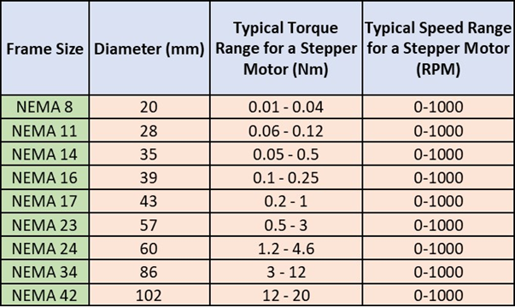

Motor paso a paso NEMA 23 57J1854-828
El NEMA 23 57J1854-828 es un motor de paso a paso híbrido de tamaño NEMA 23. Estos son los detalles técnicos de este motor:

Características técnicas

descripción
- Ángulo de paso: 1.8º  - Par de retención: 0.9 Nm  - Corriente Nominal /fase: 2.8 A  - Tensión de operación: 24-48 V  - Resistencia /fase: 0.8 ohm  - Inductancia /fase: 1.2 mH  - Inercia del rotor: 284 g cm2  - Aislamiento: clase B  - Conexiones: 8 cables.  - Peso: 1.2 Kg | 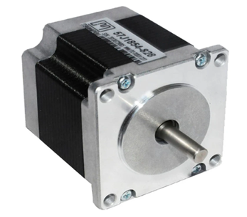

Referencias: https://es.aliexpress.com/item/32709007856.html
Este motor NEMA 23 es adecuado para aplicaciones que requieren un alto par de retención y una alta precisión de movimiento. El motor tiene un ángulo de paso de 1.8 grados, lo que significa que se requieren 200 pasos para realizar una rotación completa de 360 grados. Con una corriente nominal por fase de 2.8 A, el motor puede proporcionar un alto par de retención de 0.9 Nm, lo que lo hace adecuado para aplicaciones que requieren una gran fuerza de torsión.
Este motor viene con una conexión de 8 cables y se puede utilizar con una variedad de controladores de motor de paso a paso para controlar su movimiento y velocidad. Además, el motor tiene un peso de 1.2 kg, lo que lo hace adecuado para aplicaciones que requieren un motor de tamaño mediano.

Terminales y tipo de conexion de motor PaP NEMA23 57J1854-828
El presente motor PaP híbrido cuenta con 8 terminales. las conexiones a realizarse para este tipo de motor se presentan a continuación:
Conexión serie

La operación serie les da más torque a bajas velocidades y menos torque a altas velocidades. Al usar la conexión serie, el motor se debe hacer funcionar con 30% menos que la corriente nominal para prevenir calentamiento excesivo. | 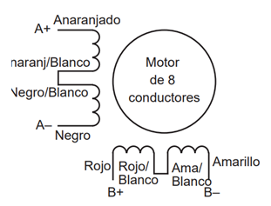

Conexión paralelo
La operación paralela permite un mayor torque en alta velocidad. Al usar la conexión paralela, la corriente se puede aumentar en 30% sobre la corriente nominal. Se debe tomar cuidado en cualquier caso para asegurarse que el motor no se está recalentando. Se muestran abajo diagramas eléctricos para motores de 8 conductores. | 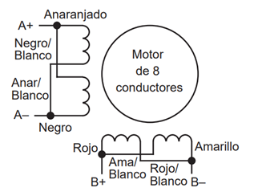

Motor paso a paso NEMA 17 42J1848-604 D13.6
El NEMA 17 42J1848-604 D13.6 es un motor de paso a paso híbrido de tamaño NEMA 17. Estos son los detalles técnicos de este motor:

Características técnicas

descripción
Tamaño: 42.3×48mm, sin incluir el eje
•Peso: 350 gramos (13 oz)
•Diámetro del eje: 5 mm "D"
•Longitud del eje: 25 mm
•Pasos por vuelta: 200 (1,8º/paso)
•Corriente: 1.2 Amperios por bobinado
•Tensión: 4 V
•Resistencia: 3.3 Ohm por bobina
•Torque: 3.2 kg/cm (44 oz-in)
•Inductancia: 2.8 mH por bobina

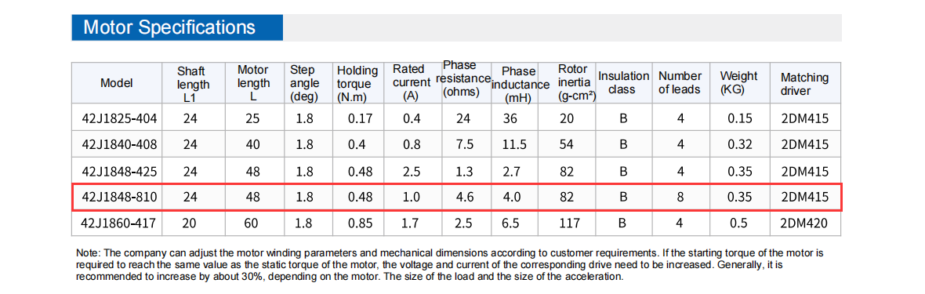
Referencias: https://es.aliexpress.com/item/32709007856.html
Este motor NEMA 23 es adecuado para aplicaciones que requieren un alto par de retención y una alta precisión de movimiento. El motor tiene un ángulo de paso de 1.8 grados, lo que significa que se requieren 200 pasos para realizar una rotación completa de 360 grados. Con una corriente nominal por fase de 2.8 A, el motor puede proporcionar un alto par de retención de 0.9 Nm, lo que lo hace adecuado para aplicaciones que requieren una gran fuerza de torsión.
Este motor viene con una conexión de 8 cables y se puede utilizar con una variedad de controladores de motor de paso a paso para controlar su movimiento y velocidad. Además, el motor tiene un peso de 1.2 kg, lo que lo hace adecuado para aplicaciones que requieren un motor de tamaño mediano.

Terminales y tipo de conexión de motor PaP NEMA 17 42J1848-604 D13.6
El presente motor PaP híbrido cuenta con 6 terminales. las conexiones a realizarse para este tipo de motor se presentan a continuación:
Los motores de 6 conductores se pueden conectar en serie o en el cable central.
Conexión serie
Los motores producen más torque en velocidades bajas, pero no pueden funcionar tan rápidamente como en la configuración de conexión central. En la operación en serie, el motor se debe hacer funcionar con corriente menor que la nominal en un 30% para evitar calentamiento. NC significa no conectados. | 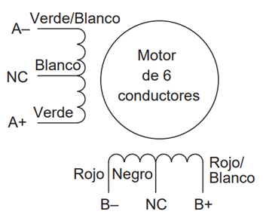

Conexión Central
Los motores producen mayor velocidad, pero en contraparte se reduce la velocidad de las mismas. En este tipo de conexión el motor puede llegar a funcionar con una corriente en 30% más que la nominal. | 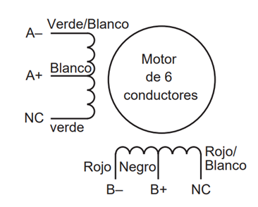

Identificación de terminales
Para la identificación de terminales nos limitaremos al reconocimiento de las bobinas del motor NEMA23 y NEMA17, para ello se requiere el uso del multímetro con la funcionalidad de continuidad y ohmeaje. Para ello se sigue el siguiente procedimiento:
NOTA: Antes de proceder asegurar que el motor esté totalmente desconectado de cualquier fuente de alimentación.

Procedimiento:
- Configura el multímetro en función de la continuidad.

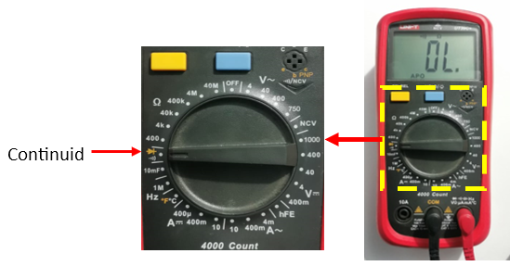
Fuente: Elaboración propia

- Identifica los cables de una de las fases del motor.
- Colocar las puntas del multímetro en dos de los cables, por ejemplo, A+ y A-. Si el
- El multímetro emite un sonido o muestra una lectura de continuidad, significa que estos dos cables están conectados entre sí.
- Repite el paso anterior con los otros dos cables de la misma fase, por ejemplo, B+ y B-. También deberían mostrar una continuidad.
- Etiquetamos los cables que se identificaron correctamente como Fase 1.
- Repetir los pasos 2 a 5 para identificar los cables de la Fase 2, y etiquetarlos correctamente.

Motor paso a paso NEMA 23 57J1854-828

8 Terminales NEMA23 | Esquema gráfico
Se identificaron los terminales de este motor siguiendo el procedimiento anterior. verificación de continuidad para identificar las bobinas del motor PaP nema 23  .  Fase 1: terminales verde - amarrillo  Fase 2: terminales rojo - azul  Fase 3: terminales marron - negro  Fase 4: terminales naranja - blanco | 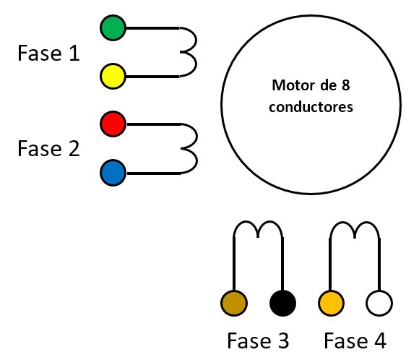

Motor paso a paso NEMA 17 42J1848-604 D13.6

6 Terminales NEMA17 | Esquema gráfico
Se identificaron los terminales de este motor siguiendo el procedimiento anterior. verificación de continuidad para identificar las bobinas del motor PaP nema 17  .  Fase 1: terminales verde - blanco - rojo  Fase 2: terminales azul - negro - amarrillo | 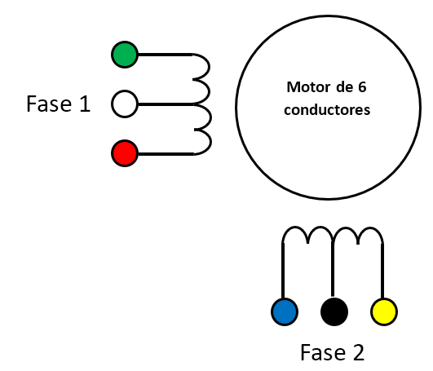

Resistencia de las bobinas
Se mide la resistencia de cada bobina con un multímetro. Para hacer esto, desconectamos el motor de la fuente de alimentación y se mide la resistencia entre los terminales de cada bobina. Si la resistencia no está dentro del rango especificado en la hoja de datos del motor, puede indicar una falla en las bobinas.
Motor Nema 23 57J1854-828

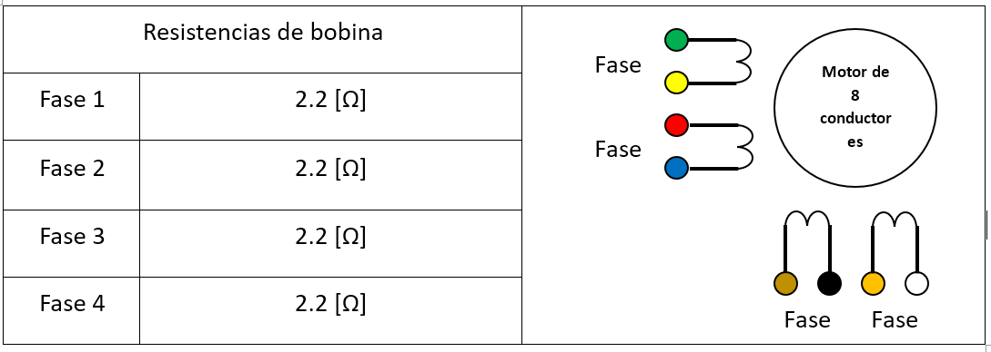

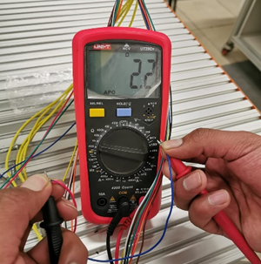  FASE 2 | 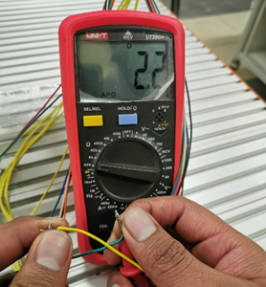  FASE 1

Motor Nema 42J1848-604 D13.6

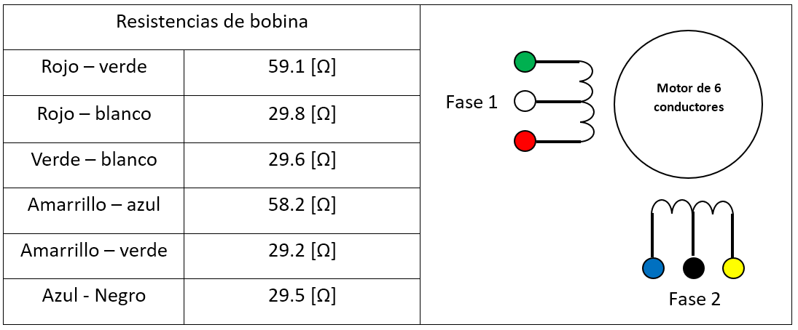

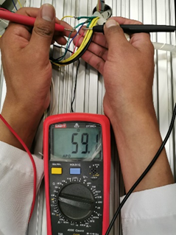  Rojo – verde | 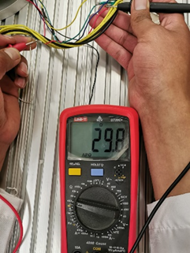  Rojo – blanco | 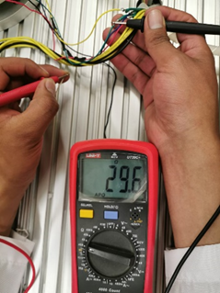  Verde – blanco
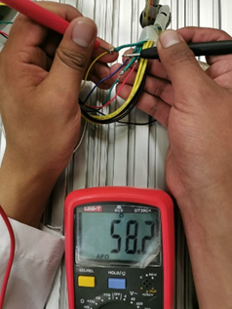  Amarrillo – azul | 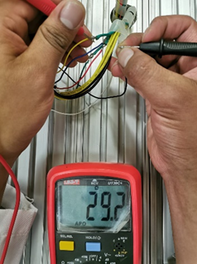  Amarrillo – verde | 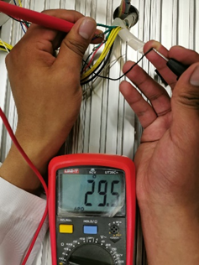  Azul - Negro

Prueba de funcionamiento
Probar el motor en funcionamiento. Se debe conectar el motor a una fuente de alimentación y controlador adecuado (2M542-N), y hacer girar a diferentes velocidades y direcciones. Observar si el motor funciona correctamente y si produce algún ruido anormal.
Como en el presente sistema, se estudió la bitácora generado el semestre II/2022 se logró poner en marcha el mismo, en tanto se verificó el correcto funcionamiento de los motores PaP del sistema.
NOTA.- el motor del eje Z nema17 presenta sobrecalentamiento de sus bobinas, esto se debe a que el mismo está operando en una conexión serie, el cual demanda mayor corriente para su funcionamiento, un 30% sobre la corriente nominal

Interfaz de usuario

Tablero
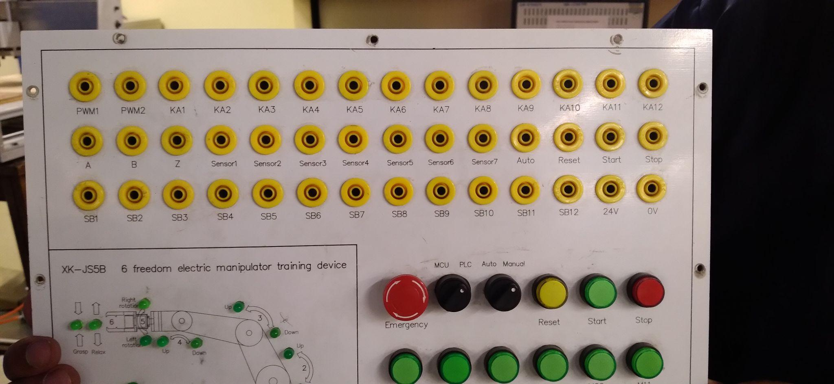
Un pulsador es un interruptor o switch cuya función es permitir o interrumpir el paso de la corriente eléctrica de manera momentánea, a diferencia de un switch común, un pulsador solo realiza su trabajo mientras lo tenga presionado, es decir sin enclavamiento. Existen pulsadores NC (NC) y NA (NO), es decir normalmente cerrados y normalmente abiertos.
Los interruptores eléctricos, son dispositivos que sirven para desviar u obstaculizar el flujo de corriente eléctrica.
Los interruptores, a diferencia de los pulsadores, disponen de enclavamiento bien por cambio de posición y los contactos se cierran o abren según el estado del interruptor.
En el presente tablero se distinguen tres elementos diferentes entre sí, los cuales se describen a continuación:
QS Botón de paro de emergencia (Contacto normalmente cerrado NC)
Descripción
Los botones de parada de emergencia son dispositivos que los usuarios manipulan para iniciar el apagado completo de una máquina, sistema o proceso.
Un botón de paro de emergencia es un dispositivo de seguridad del que sobresale el operador de color rojo de forma de cabeza de hongo (cabeza de seta), el cual debe de ser presionado de manera manual solo cuando se presenten situaciones de peligro en una máquina o sistema automatizado.
Elemento físico | Símbolo
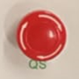 | 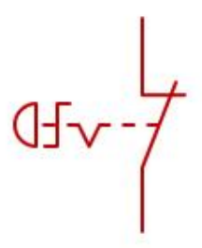
Aspecto físico y símbolo de botón de parada de emergencia
El desenclavamiento debe de realizarse una vez analizado y supervisado la contingencia presentada y si lo hubiera reparado el daño.
Ilustración de funcionamiento
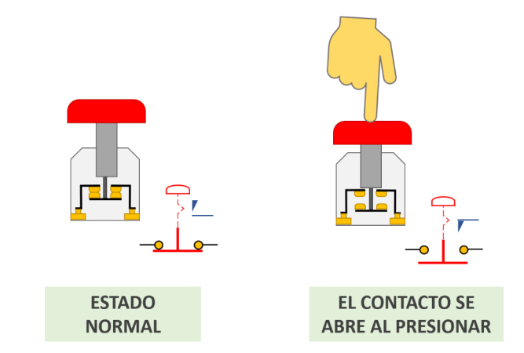
Características

Tensión AC: 250 V  Corriente AC: 3 A  Tensión DC: 30 V  Corriente DC: 1 A  Número de modelo: Serie SA de 16 mm  Dimensiones de montaje: 16 mm diámetro  Resistencia de contacto: 50 Mohm  Resistencia de aislamiento: 100 Mohm  Vida mecánica: 2x10^5 ciclos  Vida eléctrica: 5x10^4 ciclos  Grado IP: IP40  Temperatura de operación: -25 a 55 ºC | 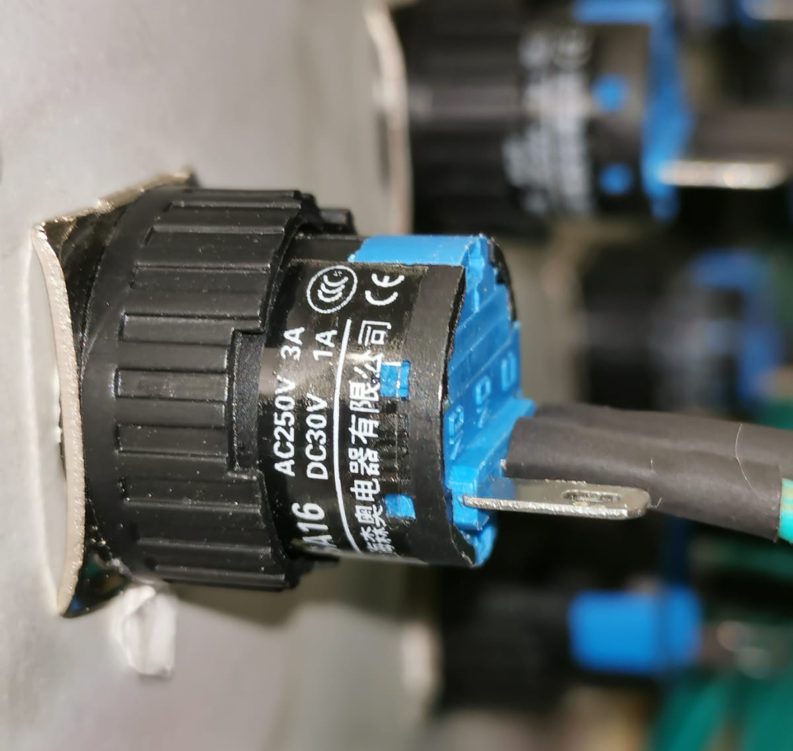

QA Interruptor Selector
Descripción
Son de accionamiento manual y tienen dos posiciones. El cambio de una a otra se realiza actuando sobre el elemento de mando, que puede ser una palanca, un balancín, una manilla rotativa, etc. Todos los interruptores disponen de un sistema de enclavamiento mecánico, que permite mantenerlos en una posición hasta que se interviene de nuevo sobre el elemento de mando.
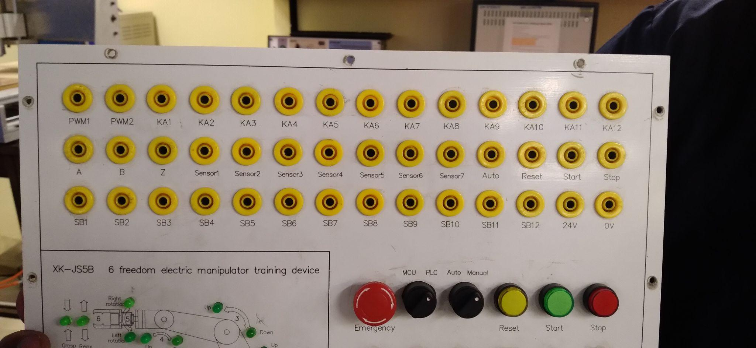
Reset, Start, Stop y S[1-7] Pulsadores
Descripción
Son de accionamiento manual. Permiten abrir y/o cerrar circuitos cuando se ejerce presión sobre él. Sus contactos vuelven a la posición de reposo, mediante un resorte, cuando cesa la acción.

como se muestra en el tablero de mando los pulsadores son del mismo fabricante y poseen las mismas características técnicas, la única diferencia entre ellas es el color en el que se presenta que son amarillo, verde y rojo.
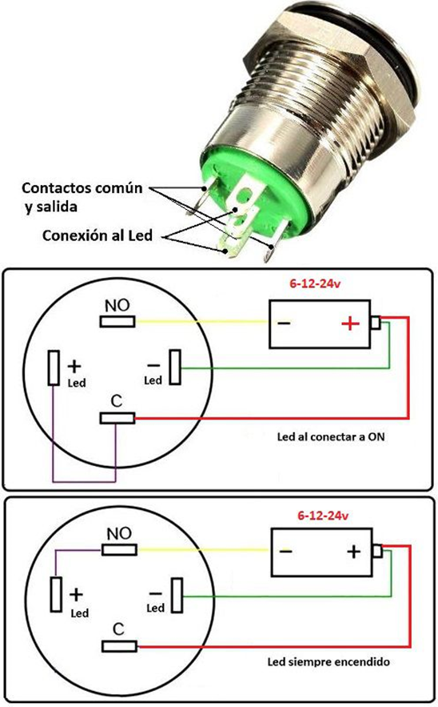

Circuito De Control
El dispositivo de conmutación (transistor o MOSFET) debe encenderse y apagarse rápidamente para generar la onda cuadrada necesaria para alimentar el transformador de potencia mediante una señal PWM. Esta señal PWM tiene una frecuencia y un ciclo de trabajo. El ciclo de trabajo es la relación entre el tiempo de activación y el tiempo total por ciclo. El voltaje de salida del SMPS se puede controlar aumentando o disminuyendo el ciclo de trabajo de la señal PWM alimentada al transistor.
Cuando se conecta una carga, comienza a consumir corriente y el voltaje de salida del SMPS cae. En este momento, un circuito separado debe estar en alerta para monitorear el voltaje de salida y, a medida que cae, debe aumentar el ciclo de trabajo de la señal PWM. De manera similar, cuando se desconecta una carga, el circuito de retroalimentación disminuye el ciclo de trabajo para mantener el voltaje de salida deseado.

Microcontrolador PIC
El microcontrolador PIC que tenemos en el brazo de 6 grados de libertad es el PIC 16F1946, se trata de un microcontrolador de la serie PIC de gama media mejorada de 8 bits, es de bajo consumo eléctrico, entre sus características tiene timers, oscilador interno y entradas analógicas con ADC.
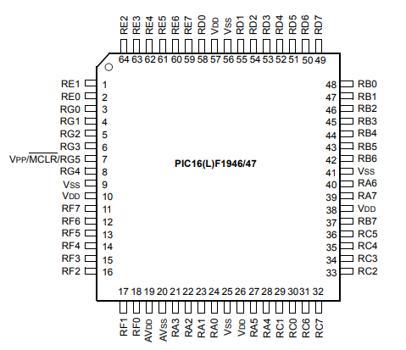

Características

Características PIC 16F1946
Tipo de memoria | Flash de 14KB
Velocidad de CPU | 8 MIPS
Entradas ADC | 17
Resolución ADC | 10 bits
Salidas CCP | 2
Voltaje de operación | 1.8V - 5.5V
Comunicaciones | I2C, SPI, EUSART
Número de pines I/O | 54

Diagrama de bloques
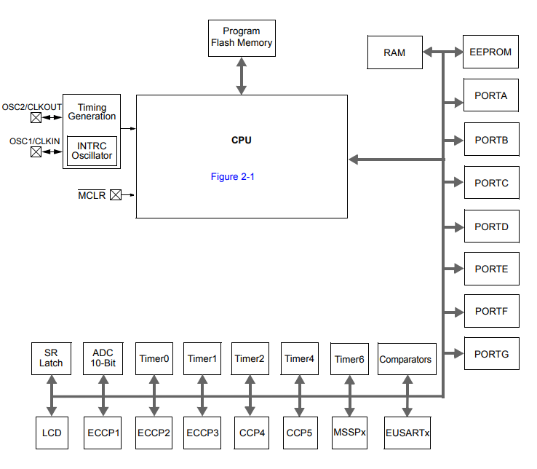
Fuente: Extraído de la hoja de datos del PIC 16F1946

Bloque | Descripción
Timing Generation/ INTRC Oscillator | Encargados de utilizar la frecuencia de un oscilador, este puede ser el que está incorporado en el PIC o uno externo
Program Flash Memory | Memoria donde se encuentra alojado el programa principal
RAM | Memoria volátil donde se guardan datos y variables
EEPROM | Memoria donde se almacenan el programa, valores y otros, se utiliza en caso de falla o desconexión de la fuente de energía
PORTA/PORTB/PORTC/PORTD/PORTE/  PORTF/PORTG | Registros para la lectura de datos
EUSART | Módulo de comunicación serial de entrada/salida,
Comparators | Son módulos que se utilizan para comparar dos voltajes analógicos
CCP4/CCP5 | Módulo de Comparación, Captura y PWM,
ECCP1/ECCP2/ECCP3 | Similar a los CCP, pero estos son capaces de generar un PWM en hasta 4 diferentes pines de salida
LCD | Drivers para manejo de paneles LCD multiplexados
Timer0 | Módulo timer/contador de 8 bits
Timer1 | Módulo timer/contador de 16 bits
Timer2/Timer4/Timer6 | Módulo timer/contador de 8 bits de frecuencia de operación igual al del sistema
ADC 10 bits | Conversor análogo digital de resolución 10 bits
S-R LATCH | Establece el set - reset

Drivers

En el brazo de 4 grados de libertad se identificó dos controladores de micropasos de motor PaP, su principal función es amplificar y regular la corriente que se suministra a las bobinas del motor.
Los controladore 4OKF y O4IFJJ son dispositivos utilizados para controlar y manejar motores de pasos bipolares en diferentes aplicaciones. entre sus principales funciones dentro del brazo de 4 grados de libertad permite controlar la corriente suministrada al motor paso a paso. Esto es importante para garantizar un rendimiento óptimo del motor y evitar sobrecalentamiento y daños. A Continuación se describen ambos controladores.

DRIVER KD-2MD530
Descripción
El controlador KD-2MD530 es un controlador de motor paso a paso con ventajas de rendimiento de mayor costo presentado por Changzhou Kangda General Electric Co., Ltd., que reduce en gran medida el calor y el ruido del motor durante la operación y tiene una mayor estabilidad de funcionamiento. Se utiliza principalmente para impulsar motores paso a paso híbridos de dos fases. Hay 15 tipos de subdivisiones de micropasos, y la cantidad de pasos puede llegar a 25600 pulsos/rev; su rango de corriente máxima de trabajo es 1.0A-4.2A, hay 8 niveles de corriente de salida y la resolución actual es de aproximadamente 0.45A; Tiene funciones como protección contra sobretensión y sobrecorriente. La potencia de trabajo de este controlador es una fuente de alimentación de CC, el rango de voltaje de trabajo recomendado es de 24 VD-48 V CC y el voltaje de trabajo típico recomendado es de 36 V CC.
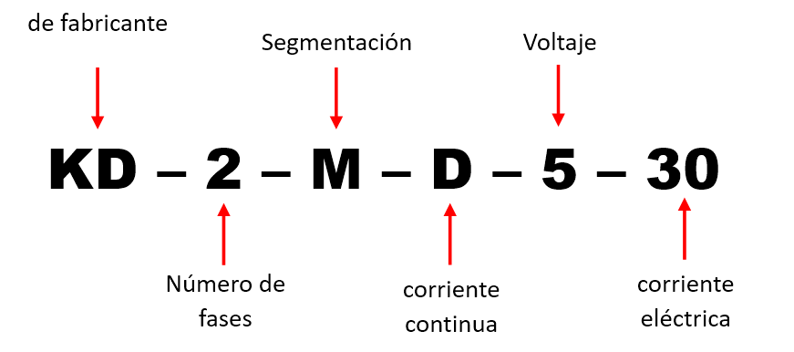
KD: código de fabricante Kangda
2: 2 fases, 3 es 3 fases, 4 es 4 fases, 5 es 5 fases
D: D es la fuente de alimentación del controlador es CC A es la fuente de alimentación del controlador es CA
5: El valor máximo de la tensión de alimentación del variador
30: el controlador emite el valor máximo de corriente de fase
Características KD-2MD530
modelo KD-2MD530  número de fases: 2  Voltaje: 24-48 VCC  Frecuencia de entrada de pulsos: 200 KHz max.  Corriente de salida: 0.1 - 4.2A valor efectivo  selección de segmento: 2-128 subdivisiones  Motor adaptado: 28/35/39/42/57/60 | 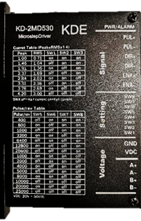
Descripción de la función de accionamiento
Configuración de subdivisión de micropasos
El número de subdivisiones de micropasos del controlador se establece mediante cuatro interruptores DIP SW5-SW8, y hay 15 niveles de subdivisiones de micropasos en total. Cuando el usuario configura la subdivisión de micropasos, la unidad debe detenerse primero. Para configurar el número de subdivisión de micropaso específico, consulte la descripción del diagrama del panel del controlador.
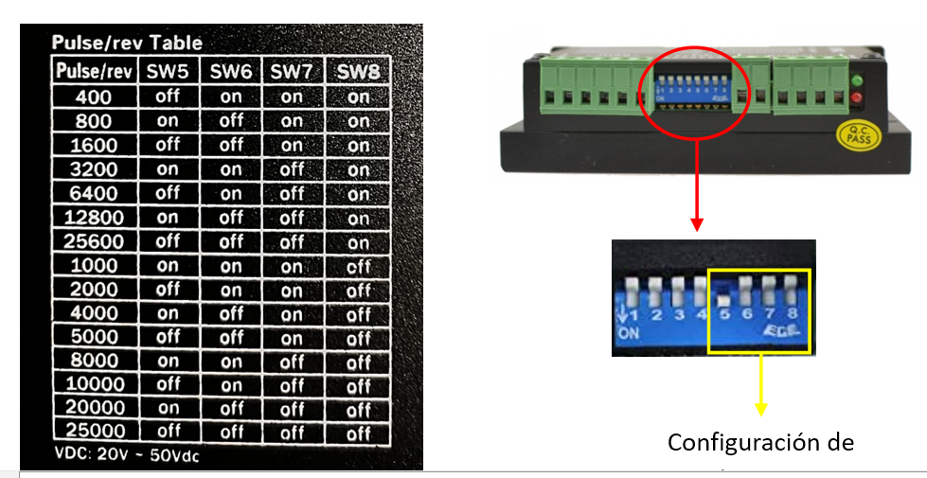
Ajuste de corriente de salida
La corriente de salida del controlador se establece mediante tres interruptores DIP SW1-SW3 y hay 8 niveles de corriente de salida. Para la configuración de la corriente de salida específica.
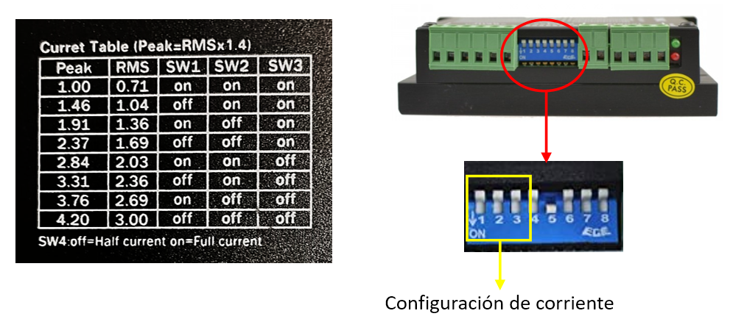
Función automática de medio flujo
Los usuarios pueden configurar la función de flujo medio automático del controlador a través de SW4. APAGADO significa que la corriente de reposo se establece en la mitad de la corriente dinámica y ENCENDIDO significa que la corriente de reposo es la misma que la corriente dinámica. En uso general, SW4 debe configurarse en APAGADO, de modo que se reduzca la generación de calor del motor y el controlador y se mejore la confiabilidad. Aproximadamente 0,3 segundos después de que se detiene el tren de pulsos, la corriente se reduce automáticamente en un 50 % (55 % del valor real) y la generación de calor se reduce teóricamente en un 65 %.
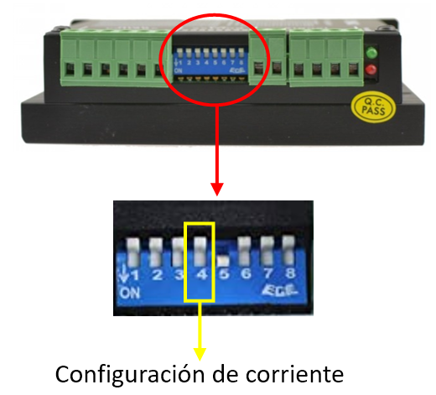
Interfaz de señal
PUL+ y PUL- son los terminales positivo y negativo de la señal de pulso de control.
DIR+ y DIR- son los terminales positivo y negativo de la señal de dirección.
ENA+ y ENA- son los terminales positivo y negativo de la señal de habilitación.
Interfaz de motor
A+ y A- están conectados a los terminales positivo y negativo del devanado de fase A del motor paso a paso.
B+ y B- están conectados a los terminales positivo y negativo del devanado de fase B del motor paso a paso.
NOTA.- Cuando se intercambian los devanados bifásicos A y B, la dirección del motor se puede invertir.
Interfaz de alimentación
La fuente de alimentación de CC se utiliza para la fuente de alimentación, el rango de voltaje de funcionamiento recomendado es de 24-50 V CC.
Luz indicadora
La unidad tiene dos luces indicadoras, roja y verde. La luz verde es la luz indicadora de alimentación, que siempre está encendida cuando el variador está encendido; la luz roja es la luz indicadora de falla, que siempre está encendida cuando hay una falla por sobrevoltaje o sobrecorriente. Después de la solución de problemas, la luz roja se apaga. Cuando la unidad falla, la falla solo se puede eliminar volviendo a encender y reutilizando.
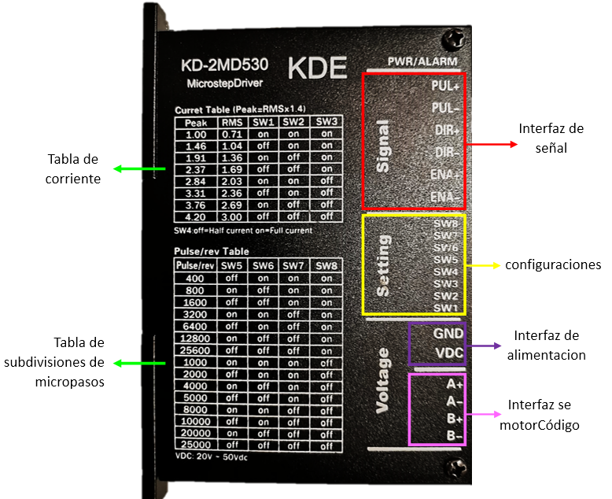
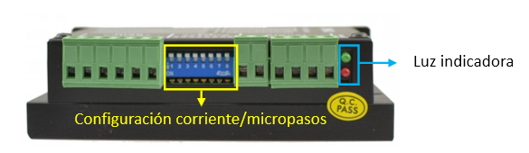
Notas de instalación
Las dimensiones externas del controlador son: 118×75,5x35 mm y la distancia entre los orificios de montaje es de 112 mm. Se puede instalar horizontal o verticalmente, y se recomienda la instalación vertical. Al instalarlo, hágalo cerca del gabinete de metal para facilitar la disipación del calor.
DRIVER KD-2M542
Descripción
El presente controlador de motor paso a paso cuenta con disipador integrado y conectores incluidos, la tensión de entrada esta en el rango de 20-50 VCC con una corriente de salida de 1.0 - 4.2A. las opciones de micropasos van de 1/2, 1/4, 1/8, 1/16, 1/32, 1/64, 1/128; o 1/5, 1/10, 1/20, 1/25, 1/40, 1/50, 1/100, 1/125, también cuentan con configuración de corriente por medio del interruptor DIP SWITHC SW1-SW3 de 1.20A, 1.75A, 2.29A, 2.84A, 3.41A, 3.97A, 4.51A, 5.04A. Tiene tres modos en la interfaz de entrada PULSO/DIRECCIÓN y CW/CCW con tecnología de autoajuste. La frecuencia de entrada máxima es de 300 KHz, compatible con TTL y aislada ópticamente. Adecuado para motores de 2 y 4 fases con protección contra cortocircuito, sobretensión y sobrecorriente.
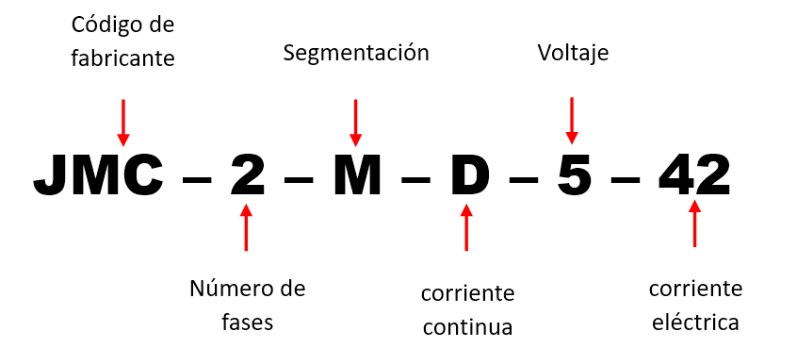
JMC: código de fabricante
2: 2 fases, 3 es 3 fases, 4 es 4 fases, 5 es 5 fases
D: D es la fuente de alimentación del controlador es CC A es la fuente de alimentación del controlador es CA
5: El valor máximo de la tensión de alimentación del variador
42: el controlador emite el valor máximo de corriente de fase de 4.2 A
Características 2M542
Tensión de alimentación: (VCC) 24 – 36 – 50 V  Corriente de salida: 1.0 - 4.2  Corriente de entrada lógica: 7 – 10 – 16 Ma  Tensión de entrada lógica: 0 – 5 Vcc  Compatible con tecnología TTL.  Frecuencia de entrada: 0 – 300 KHz  Número de fases: 2 | 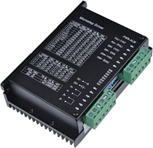
Descripción de la función de accionamiento
Configuración de subdivisión de micropasos
El número de subdivisiones de micropasos del controlador se establece mediante cuatro interruptores DIP SW5-SW8, y hay 15 niveles de subdivisiones de micropasos en total. Cuando el usuario configura la subdivisión de micropasos, la unidad debe detenerse primero. Para configurar el número de subdivisión de micropaso específico, consulte la descripción del diagrama del panel del controlador.
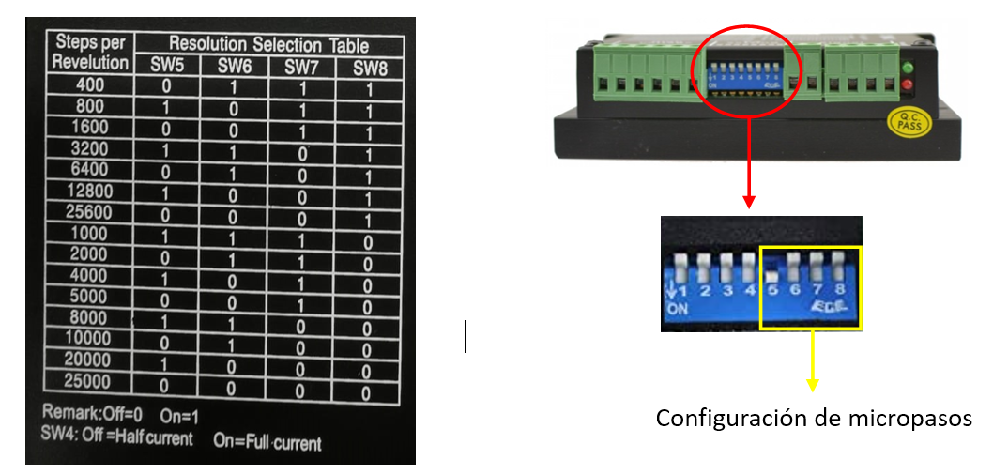
Ajuste de corriente de salida
La corriente de salida del controlador se establece mediante tres interruptores DIP SW1-SW3 y hay 8 niveles de corriente de salida. Para la configuración de la corriente de salida específica.
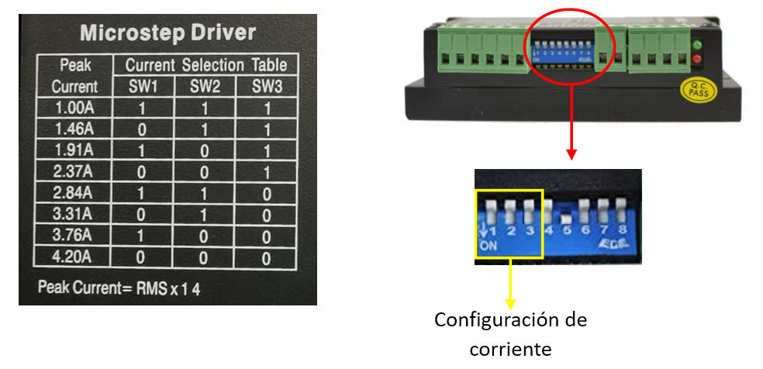
Función automática de medio flujo
Los usuarios pueden configurar la función de flujo medio automático del controlador a través de SW4. APAGADO significa que la corriente de reposo se establece en la mitad de la corriente dinámica y ENCENDIDO significa que la corriente de reposo es la misma que la corriente dinámica. En uso general, SW4 debe configurarse en APAGADO, de modo que se reduzca la generación de calor del motor y el controlador y se mejore la confiabilidad. Aproximadamente 0,3 segundos después de que se detiene el tren de pulsos, la corriente se reduce automáticamente en un 50 % (55 % del valor real) y la generación de calor se reduce teóricamente en un 65 %
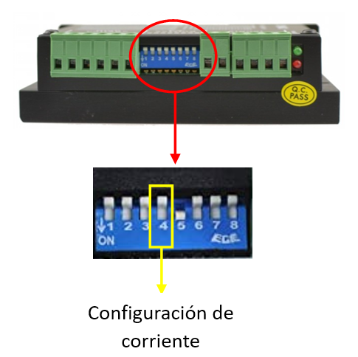
Interfaz de señal
PUL+ y PUL- son los terminales positivo y negativo de la señal de pulso de control.
DIR+ y DIR- son los terminales positivo y negativo de la señal de dirección.
ENA+ y ENA- son los terminales positivo y negativo de la señal de habilitación.
Interfaz de motor
A+ y A- están conectados a los terminales positivo y negativo del devanado de fase A del motor paso a paso.
B+ y B- están conectados a los terminales positivo y negativo del devanado de fase B del motor paso a paso.
NOTA.- Cuando se intercambian los devanados bifásicos A y B, la dirección del motor se puede invertir.
Interfaz de alimentación
La fuente de alimentación de CC se utiliza para la fuente de alimentación, el rango de voltaje de funcionamiento recomendado es de 24-50 VCC.
Luz indicadora
La unidad tiene dos luces indicadoras, roja y verde. La luz verde es la luz indicadora de alimentación, que siempre está encendida cuando el variador está encendido; la luz roja es la luz indicadora de falla, que siempre está encendida cuando hay una falla por sobrevoltaje o sobrecorriente. Después de la solución de problemas, la luz roja se apaga. Cuando la unidad falla, la falla solo se puede eliminar volviendo a encender y reutilizando.
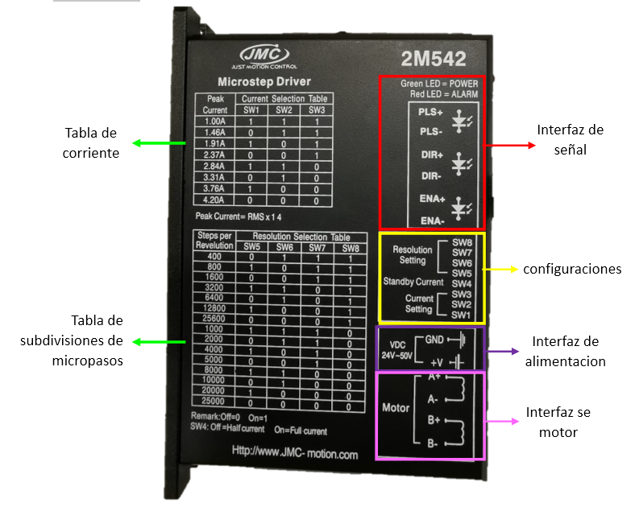

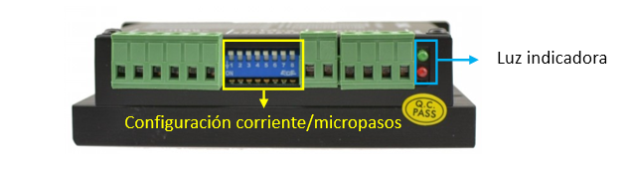

Notas de instalación
NOTA.- Las dimensiones externas del controlador son: 4,65 X 2,97 X 1,30 pulgadas y la distancia entre los orificios de montaje es de 112 mm. Se puede instalar horizontal o verticalmente, y se recomienda la instalación vertical. Al instalarlo, hágalo cerca del gabinete de metal para facilitar la disipación del calor.
Configuración adecuada del driver 2MD530 para motor nema 17
Para configurar adecuadamente los SWITCH del controlador debemos tener a la mano las especificaciones técnicas del motor, el dato que utilizaremos del motor es la corriente nominal de la misma, posteriormente pasamos a configurar los SWITCH con corriente de salida que se aproxime al nominal del motor, claro sería ideal que pudiéramos configurar la corriente a la nominal.
Corriente nominal del motor: 1 A
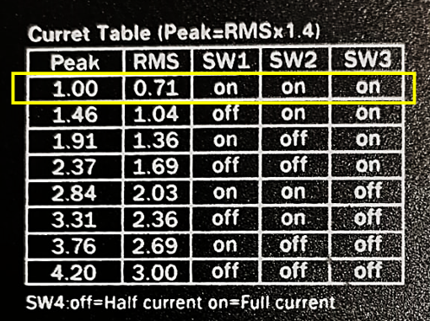
En la tabla de configuración de corriente se presenta también la configuración del DIP-SWITCH correspondiente a la corriente de selección.
Diagrama de conexión
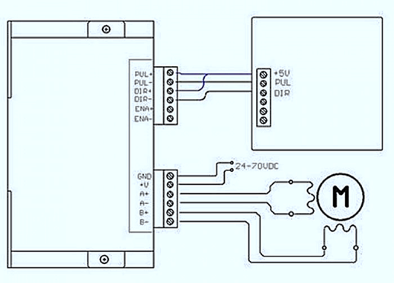
La imagen anterior muestra la conexión al driver de las tres interfaces; señal, configuración y tensión para el driver y motor PaP.

Configuración adecuada del driver 2M542 para motor nema 23
Para configurar adecuadamente los SWITCH del controlador debemos tener a la mano las especificaciones técnicas del motor, el dato que utilizaremos del motor es la corriente nominal de la misma, posteriormente pasamos a configurar los SWITCH con corriente de salida que se aproxime al nominal del motor, claro sería ideal que pudiéramos configurar la corriente a la nominal.
Corriente nominal del motor: 2.8 A
Corriente adecuada en el controlador:
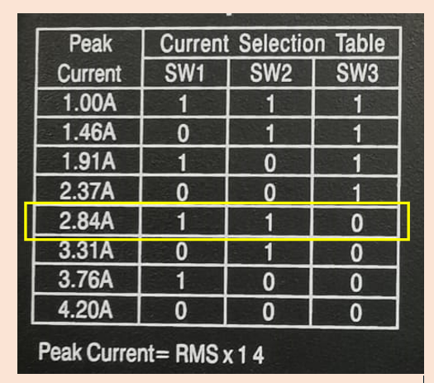
La corriente más cercana es de 2.84 A la cual es la que se selecciona para alimentar las bobinas del motor. La configuración del DIP-SWITCH se muestra al lado derecho de la columna de corrientes.
Diagrama de conexión
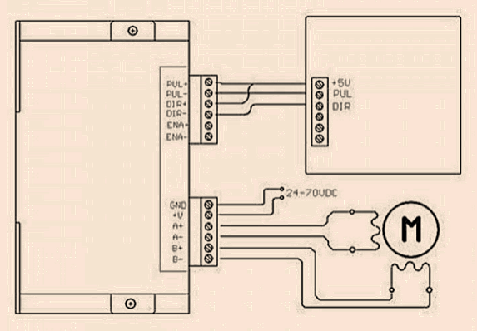
La imagen anterior muestra la conexión al driver de las tres interfaces; señal, configuración y tensión para el driver y motor PaP.
NOTA.- La configuración de los micropasos depende mucho de la aplicación, si se requiere alta precisión lo adecuado sería configurar una cantidad de pasos mayor para garantizar la precisión, por lo que la configuración de micropasos se pone a disposición del usuario.

Propuesta de implementación de un controlador PID para el control de posición de los motores paso a paso que dispone el brazo de 6 grados de libertar
Análisis previo y estudio del motor paso a paso
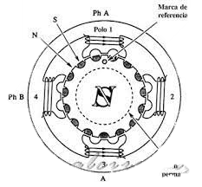
Como ya se explicó anteriormente disponemos de motores paso a paso híbridos
El rotor del motor paso a paso híbrido contiene imanes permanentes y también tiene una estructura de engranajes.
Gracias a la estructura de engranajes, también se produce el par generado por la estructura de reluctancia del rotor, además del par que se origina en los imanes permanentes.
El motor paso a paso híbrido tiene devanados bifásicos, lo que lo hace similar a un motor síncrono bifásico que funciona a bajas velocidades.
Los motores paso a paso se utilizan en lugares donde se requiere un alto par a bajas velocidades, a diferencia de los motores de corriente alterna convencionales.
El par generado por el motor paso a paso varía según la estructura del diente y del bobinado, lo que hace que sea más complejo de controlar.
Modelo matemático de un motor paso a paso
Se establece un modelo matemático para un motor paso a paso de dos fases.
Las ecuaciones de tensión [4] para devanados bifásicos están dadas por:
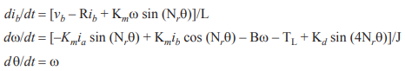

Donde:
R = resistencias de devanado de fase
L = inductancias de devanado de fase
Ia = corriente de devanado de fase a
Ib = corriente de devanado de fase b
Va = voltaje aplicado en el devanado al devanado de fase a
Vb = voltaje aplicado al devanado de fase b
Km , Kd = constante de par (torque)
B = coeficiente de viscosidad
J = es la constante de inercia
w = velocidad angula del motor
Nr = numero de dientes del rotor
TL = par de carga constante
La aplicación de la transformación d-q al sistema original produce el siguiente sistema de ecuaciones
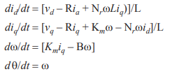
Configuración de conexion
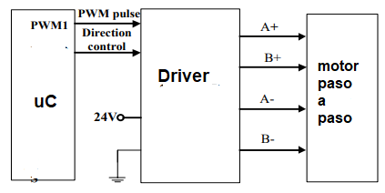

Cuando el circuito está en funcionamiento, los pines CAP1_QEP1 y el pin CAP2_QEP2 ingresan dos pulsos de codificador de cuadratura generados por los canales A y B del codificador óptico. pulso de entrada CAP3_QEP3 generado por el canal Z, el canal Z con cada revolución produce un pulso, salida de canal A, B, Z que se muestra en la siguiente figura.
El circuito cuenta los flancos ascendentes y descendientes del pulso codificado en cuadratura y el valor de conteo se almacena en T2CNT. La información de dirección y la información de posición del motor pueden obtenerse mediante cálculo de programa. El ángulo de rotación del motor es θ que se calcula como se muestra en la Ecuación.
Donde T2CNT_1 es el valor actual del contador, T2CNT_0 es el valor inicial del contador.
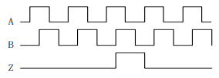
Diseño del algoritmo de control
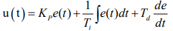
Despues de discretizar
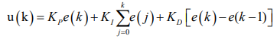
Modelo incremental
En comparación con el algoritmo posicional, el algoritmo de control PID incremental supera la acumulación de errores y el cálculo es pequeño. Por lo tanto, en este sistema, se selecciona el algoritmo PID incremental para controlar la posición del motor.

Funcionamiento
La ubicación de destino se envía al microcontrolador, el uC recibe los datos de la posición actual devueltos por el codificador fotoeléctrico. La posición actual puede obtenerse mediante el cálculo del programa. Al comparar la posición actual con la posición de destino, se puede obtener el error de posición actual y el error positivo y negativo para determinar la dirección de giro del motor. A través del programa se establece el pin PWM2 del uC para generar la salida digital, conecte el pin de control de dirección del controlador del motor paso a paso. cuando la posición del error es positivo, a través del programa establecido, el pin es de alto nivel, por lo que el motor avanza, de lo contrario, configurado en un nivel bajo, controle el motor en reversa. El Δu (k) se obtiene mediante el algoritmo PID incremental del error e(k), que determina el número de ondas PWM a emitir, y la onda PWM es salida del pin PWM1. Δu (k) determina la posición final del motor paso a paso. El diagrama de flujo de control de PID incremental que se muestra en la siguiente figura:
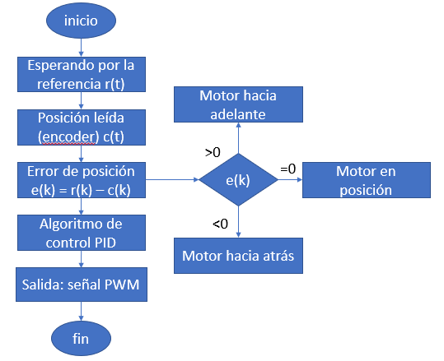
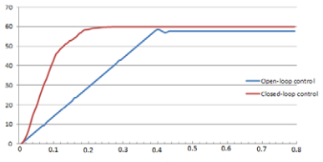
Si se procede a realizar la simulación se puede observar las mejoras de posicionamiento del motor en cuanto al error en estado estacionario, el tiempo de asentamiento.
Consideraciones Prácticas
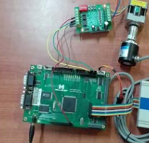
Dado que el microcontrolador está montado en la placa y de es de fácil acceso, no tendríamos posibilidad de implementar recordando que el motor para el movimiento de rotación sobre el eje Y dispone de un encoder, mas los pines del encoder no se encuentran conectados a la placa, entonces lo que se propone es realizar una nueva placa considerando la adición de encoders para la señal de realimentación y así conocer las posiciones de los motores y así controlar la posición del motor del motor

